**Resumen Estrategia para un Liderazgo Competitivo – A. Hax**

**Capitulo 4 – La misión del negocio**

**Limitaciones de la planificación**

Existen dos decisiones estratégicas claves que debe enfrentar un directivo en las primeras etapas de una estrategia de negocios, en el momento de definir la misión del mismo. definir el alcance del negocio -que determina dónde competir- y desarrollar las competencias únicas asociadas al negocio, lo cual determina cómo competir.

La selección del alcance apropiado del negocio implica la selección de los clientes y los competidores "adecuados". Esto significa definir el campo competitivo en el que opera el negocio. El desarrollo y la consolidación de las competencias únicas incluyen la adquisición de los recursos tangibles e intangibles claves de la empresa, así como de las capacidades correspondientes que diferenciarán la empresa de sus competidores'.

Los errores cometidos en la definición del alcance del negocio suelen producir drásticas consecuencias para la empresa. Estas dos decisiones -alcance del negocio y competencias únicas- se encuentran incorporadas en la misión del negocio.

Existen dos conjuntos de información que deberían figurar en la declaración de la misión de un negocio. En primer lugar, una clara definición del alcance actual y futuro esperado del negocio. Esto se expresa como una amplia descripción de los productos, los mercados y el alcance de la cobertura geográfica del negocio hoy y dentro de un marco razonable de tiempo, comúnmente entre tres y cinco años. La declaración del alcance del negocio es informativa no sólo por lo que incluye sino por lo que deja de lado.

La otra información importante que debería incluirse en la declaración de la misión de un negocio es la selección de competencias que distinguen en forma única su negocio de los otros en la misma industria. Definen la forma en que el negocio busca una venta a competitiva sostenible.

Definición de la misión: ¿Cuáles son las Estrategias claves que debe enfrentar un directivo en las primeras etapas de una estrategias de negocios?

1. Definir el Alcance: Donde competir. Selección de Clientes y competidores adecuados **(Diferenciar el campo competitivo donde opera el negocio)**
   * Definir el alcance actual y futuro esperado.
     + Amplia descripción de los productos, los mercados y la cobertura geográfica dentro de un marco de tiempo (3 a 5 años).
   * Es informativa no por lo que incluye sino por lo que deja de lado.
2. Consolidar Competencias Únicas: Como competir. Adquisición de recursos claves para poder competir que los diferencian de sus competidores.
   * Seleccionar las competencias que distinguen en forma única a su negocio de los otros en la misma industria para buscar una ventaja competitiva.

La calidad de la misión del negocio se encuentra en el grado de exigencia para alcanzar metas exigentes que no se limiten al campo actual de la competencia.

**Proceso para definir la misión del negocio : Una ilustración**

**La misión como punto de partida de la estrategia de negocio**

Nuestra definición de la misión se centra en: detectar los cambios que deben emprenderse en el alcance y las competencias esenciales del negocio; identificar los desafíos resultantes que surgen de dichos cambios y alcanzar el consenso que debe crearse en cuanto a la orientación del negocio.

Debemos antes completar un examen cuidadoso respecto de la estructura de la industria y una evaluación de las opciones posibles para las posiciones competitivas. Sin embargo, dichos análisis también requieren de la especificación del alcance del negocio, lo cual define los sectores cuya estructura industrial será examinada y de las competencias únicas disponibles para la empresa, lo que permite un examen del posicionamiento competitivo.

La misión es el punto de partida de la estrategia.

Las controversias son:

* Los directivos le restan importancia a la mision o piensan que la mision esta bien establecida y no necesita revision. Por lo tanto se debe:
  + Detectar los cambios en el alcance y las competencias.
  + Identificar los desafios de dichos cambios y alcanzar el consenso.
* Para decidir el alcance y las competencias esenciales se debe hacer un examen cuidadoso de la estructura de la industria y evaluar las opciones para la posición competitiva pero esto también requiere la especificación del alcance del negocio.

**Los arquitectos de la declaracion de la mision**

Los que deliberan sobre la misión del negocio son los directivos que asumirán las responsabilidades de formular e implementar la estrategia del negocio.

* La responsabilidad de la planificacion es de los directivos y no de personal de apoyo. Los directivos seran responsables de formular e implementar la estrategia del negocio.
* Es comun dividir los directivos en 2 grupos para que definan la mision e informen sus conclusiones. Esto permitira examinar los desacuerdos generados pos los grupos y debatir la mision.

**La Metodología para definir la misión del negocio**

***Paso 1 : Definición del marco temporal***

Definimos un marco temporal para el plan estratégico del negocio. Puede parecer directo, pero existe cierto número de factores a considerar. Un marco temporal para una industria puede no serlo para otra. Un marco temporal demasiado breve podría dar como resultado una planificación con falta de previsión y un marco temporal demasiado prolongado podría conducir a una planificación totalmente especulativa, en particular en un mercado rápidamente cambiante.

En general los negocios emplean un marco temporal entre tres y cinco años depende de la industria.

Hay que tener en cuenta ciertos factores:

* Si es breve la planificacion podria faltar prevision.
* Si es prolongado la planificacion podria ser especualtiva, especialmente cuando el mercado es cambiante.
* Generalmente es entre 3 y 5 años pero en el caso de industrias que requieren inversiones a largo plazo como las que utilizan recursos naturales como el petroleo puede ser de 10 años.

***Paso 2 : Determinación del alcance y las competencias únicas del negocio***

En primer lugar, la empresa debe definir el alcance actual del negocio, los productos, los mercados y las ubicaciones geográficas que en la actualidad forman parte del negocio y el nuevo alcance del negocio, los productos, los mercados y las ubicaciones geográficas que planean añadir al negocio. También deberían enunciar las capacidades que actualmente colocan al negocio en un lugar aparte de las competencias únicas existentes y las capacidades que lograrán en un futuro con las nuevas competencias únicas.

Después de enunciar los alcances y las competencias únicas actuales y nuevas del negocio, le damos prioridad a cada rubro utilizando los diagramas de evaluación de prioridades.

Es importante lograr el nivel apropiado de agregación. La forma de categorizar los rubros es fundamental: cuáles productos, mercados, ubicaciones geográficas y competencias únicas son agrupados juntos y cuáles se enuncian en forma separada.

**El alcance del producto:** Los productos son los bienes y servicios que el negocio proporciona a los clientes. El tema central al definir este alcance es la categorización de todos los bienes y servicios. Por ejemplo agrupar todos los productos en una categoría única para manejarlos en forma colectiva y mantener en forma separada otros productos importantes.

**El alcance del mercado:** Los mercados suelen ser más difíciles de identificar que los productos. Como con la definición del alcance del producto, lo importante es la forma en que segmentamos el mercado. El alcance del mercado debería representar con exactitud a los consumidores y clientes que utilizan los productos del negocio.

Los criterios importantes para la segmentación del mercado son:

* Tipo de industria seleccionada
* Aspectos demográficos
* Composición de consumidores
* Canales de distribución

**Alcance geográfico**: La lista de ubicaciones geográficas debería ser completa y definida en el nivel adecuado de agregación. Si el negocio lleva a cabo una expansión internacional, las categorías geográficas deberían ser elegidas para permitir una identificación adecuada de los diversos países en los que la empresa podría operar y sus prioridades correspondientes.

**Competencias únicas**: Son las capacidades que destacan al negocio de una empresa de otros competidores en la misma. Son capacidades que le brindan al negocio un ventaja única y sostenible sobre los competidores. Si la lista es corta se debe impulsar a la organización para el desarrollo de capacidades futuras que den como resultado capacidades unicas es bastante corta o inexistente. En esas circunstancias, es esencial impulsar la organización para que desarrolle capacidades futuras que den como resultado competencias únicas genuinas.

**Evaluación de prioridades**: Después de enunciar los productos existentes y nuevos, los rubros deben recibir una prioridad. Esta aclara la cantidad de esfuerzo y recursos que deberán asignarse en el futuro. Pueden tener dos significados diferentes: si son aplicadas a un rubro de alcance existente o nuevo.

Presentamos la escala para la evaluación de prioridades del alcance del negocio en la **Figura 4-1** y la escala de las competencias únicas en la **Figura 4-2**.

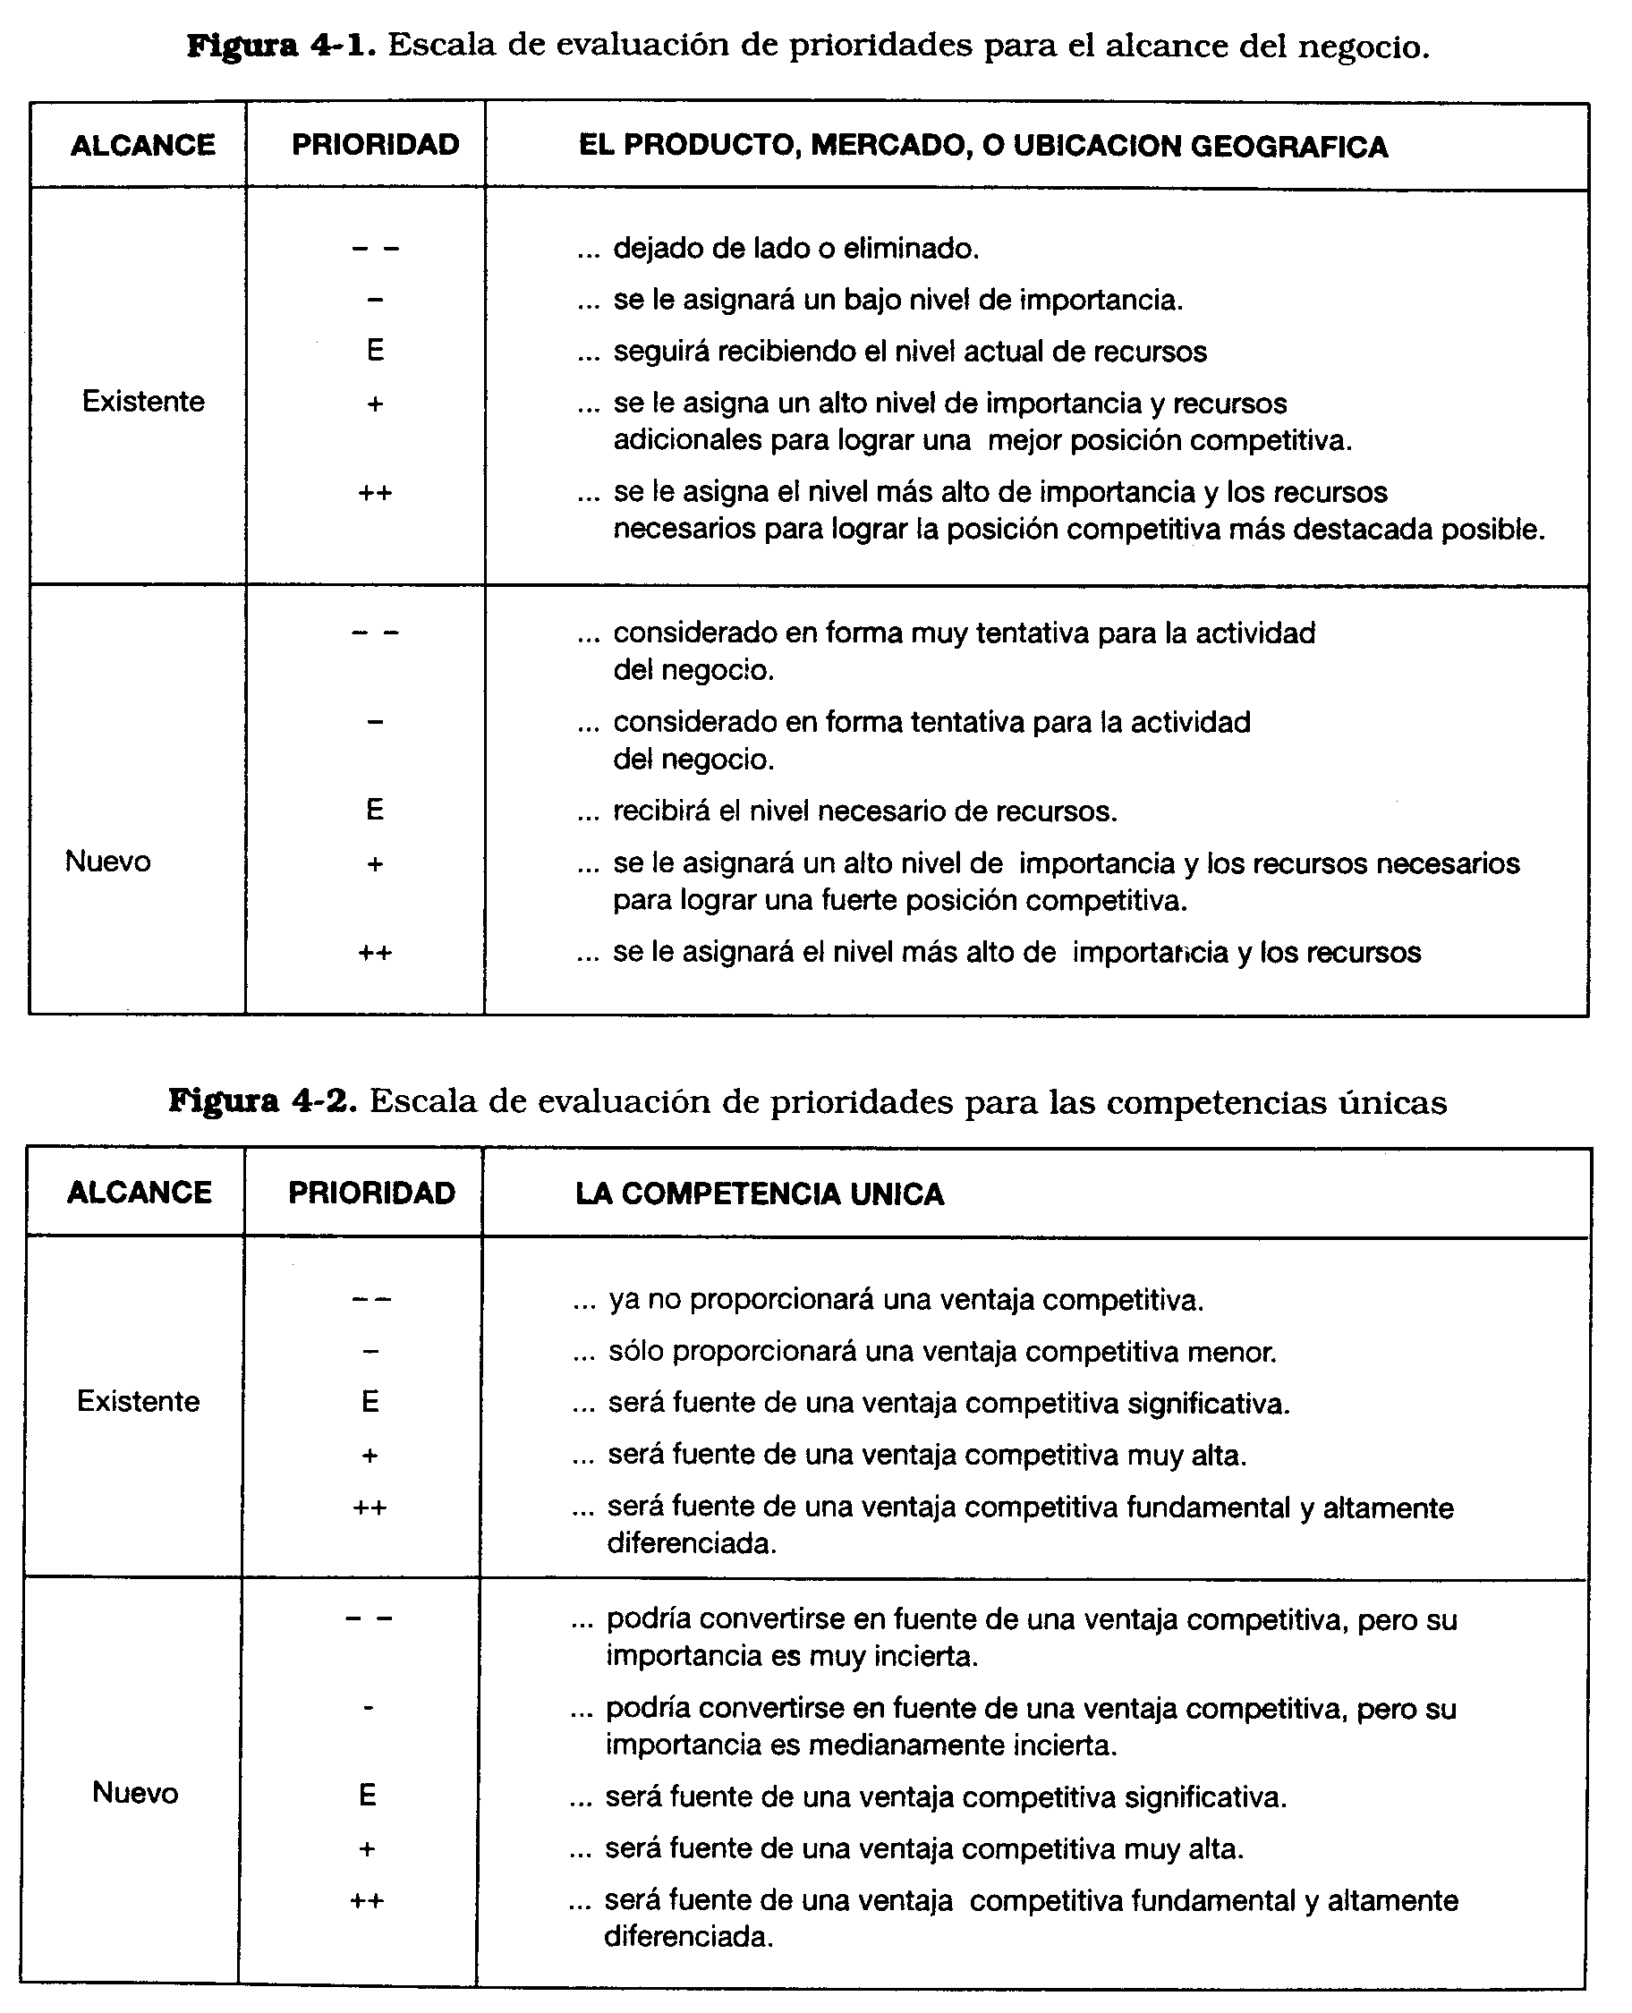

El alcance del mercado existente y nuevo (Figura 4-4) muestra las diferentes categorías utilizadas para segmentar a los clientes, consumidores y usuarios. El alcance existente se refiere a los canales de distribución, así como al sexo y los ingresos de los consumidores; el nuevo alcance del mercado pone énfasis en una segmentación más fina relacionada con el comportamiento: "con preocupación ambiental", edad ("Población madura") y la estructura social de la familia ("Unidades familiares de una persona").

***Paso 3 : Determinación de los segmentos producto-mercado***

Una forma útil de llevar a cabo un mayor análisis de las dimensiones "alcance del producto" y "Alcance del mercado" de la declaración de la misión del negocio se encuentra ejemplificada en la Figura 4-7. La matriz resultante enfatiza las diferentes alternativas para el crecimiento dentro de un alcance producto-mercado:

Se utiliza la matriz:

|  |  |  |
| --- | --- | --- |
|  | **ALCANCE EXISTENTE DEL MERCADO** | **NUEVO ALCANCE DEL MERCADO** |
| **ALCANCE EXISTENTE DEL PRODUCTO** | Penetracion del mercado | Desarrollo del mercado |
| **NUEVO ALCANCE DEL PRODUCTO** | Desarrollo del producto | Diversificacion |

* Penetración del mercado: Extender los productos existentes en los mercados existentes. Comprende expansión en el volumen de ventas, extensión geográfica, mejor participación en el mercado.
* Desarrollo del mercado: Buscar nuevos mercados para la línea de productos existentes.
* Desarrollo del producto: Introducir nuevos productos en los mercados existentes.
* Diversificación: desarrollo de nuevos productos en nuevos mercados.

***Paso 4 : Desafíos a partir de los cambios en la misión***

Sintetizamos los resultados del análisis enunciando los nuevos desafíos que surgen de los cambios que esperamos en el negocio. Cada cambio fundamental -a partir del alcance del negocio y las competencias únicas- es abordado en forma de desafío. Los desafíos deben ser específicos y deben explicar que se hará para lograr el cambio deseado.

Más adelante, en el proceso de planificación estratégica definimos programas de acción amplios y específicos en respuesta a los desafíos. Si no se pretende que un cambio sea un desafío, es probable que pase desapercibido cuando se formulen los programas de acción.

***Paso 5 : Declaración de la misión***

La Misión del Negocio es una declaración cualitativa de la posición global del negocio que sintetiza los puntos claves con respecto a los productos, los mercados, las ubicaciones geográficas y las competencias únicas. Dicha declaración debería ser breve pero sustantiva. Una declaración de la misión separa los puntos importantes para guiar el desarrollo del negocio.

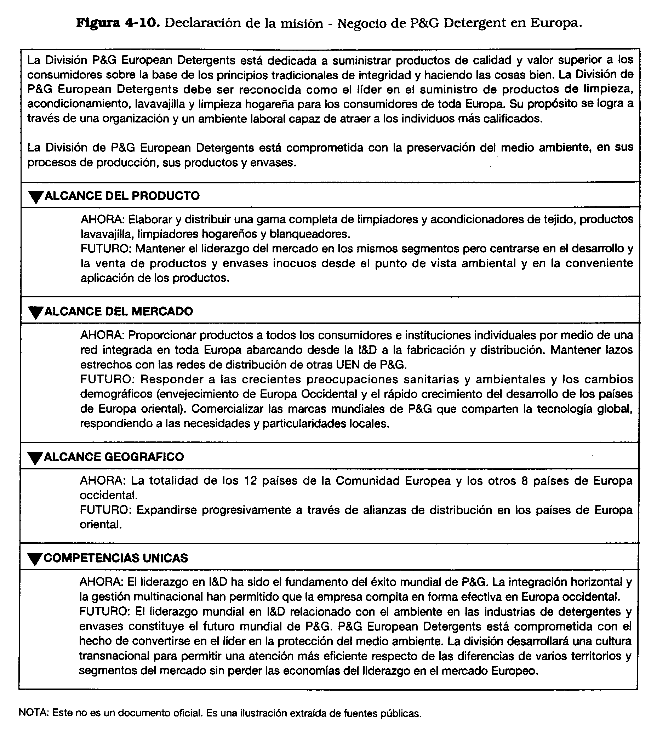

**Capitulo 5 – Examen del medio Externo a nivel del negocio (oportunidades y amenazas)**

Sólo un profundo conocimiento de las características estructurales de la industria en la que operamos junto con un sólido conocimiento de las acciones de los competidores, pueden generar el pensamiento estratégico de alta calidad requerido para el desarrollo firme a largo plazo de una empresa.

* Es una caracteristica del enfoque moderno de planificacion.
* Se debe apreciar las tendencias ambientales para entender el atractivo de la industria en la que se desempeña el negocio.
* Estar alerta a los acontecimientos de la industria. En el comportamiento de los competidores.
* Para generar un pensamiento estrategico de alta calidad.

**Definición de industria**

Una industria puede definirse como un grupo de firmas que ofrecen productos o servicios que son sustitutos cercanos unos de otros. De esta manera, los límites de la industria se encuentran determinados desde el punto de vista de un cliente.

* Sustituto se refiere a los productos que tienen la misma funcion.

**Análisis competitivo de la industria**

Es un proceso ordenado que intenta captar los factores estructurales que definen las perspectivas de rentabilidad de una industria a largo plazo, así como identificar y caracterizar las conductas de los competidores mas significativos.

Cuatro metodologías básicas utilizadas para llevar a cabo dicho análisis constituyen el centro de nuestra atención en el presente capítulo:

Existen cuatro metodologías básicas:

* El modelo de las 5 fuerzas de Porter para el análisis estructural de la industria
* El examen del medio a nivel del negocio, basado en el análisis de los factores externos.
* El análisis de los grupos estratégicos
* El análisis financiero

**Análisis estructural de la industria: El modelo de las 5 fuerzas (de Porter)**

El marco más influyente y el que más se utiliza para la evaluación del atractivo de la industria es el modelo de las cinco fuerzas de Porter.

ste postula que existen cinco fuerzas que conforman típicamente la estructura de la industria: la intensidad de la rivalidad entre los competidores, la amenaza de nuevos entrantes, la amenaza de sustitutos, el poder de negociación de los compradores y el poder de negociación de los proveedores.

Estas cinco fuerzas delimitan los precios, costos y requerimientos de inversión, que son los factores básicos que explican las perspectivas de rentabilidad a largo plazo y el atractivo de la industria

Se utiliza para la evaluación del atractivo de la industria. Postula 5 fuerzas que conforman la estructura de la industria:

* Intensidad de la rivalidad entre los competidores (Atractivo de la industria – Diferenciación de producto)
* Amenaza de los nuevos entrantes.
* Amenazas de los sustitutos.
* Poder de negociación de los compradores (Existen factores para proveedores y compradores ej. Nº de proveedores/compradores)
* Poder de negociación de los proveedores.

Delimitan los precios, costos y requerimientos de inversión, que son los factores básicos que explican las perspectivas de rentabilidad a largo plazo y el atractivo de la industria. Cuando competir y cuando cooperar.

La figura muestra que la estructura genérica de una industria esta representada por los principales participantes (Competidores, compradores, proveedores, substitutos y nuevos participantes), su interrelación ( las 5 fuerzas) y los factores subyacentes, los que ayuda a explicar el atractivo de la industria.

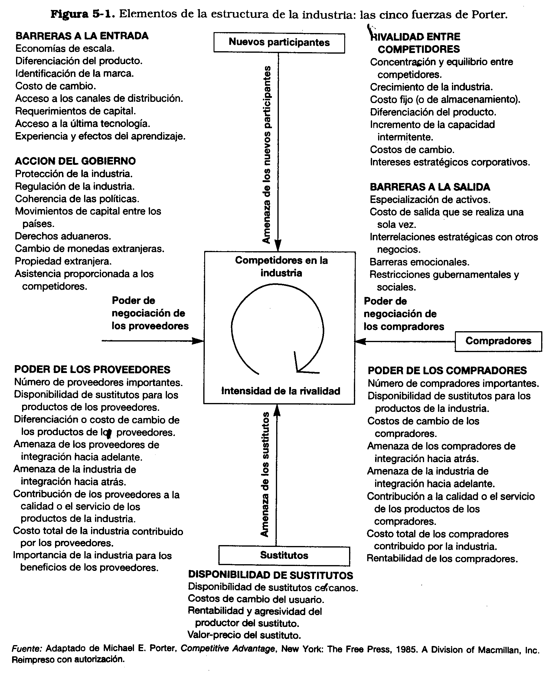

**Intensidad de la rivalidad entre los competidores**

La rivalidad entre los competidores está en el centro de las fuerzas que determinan al atractivo de la industria. Entre los numerosos factores de la rivalidad presentados en la figura, cuatro de ellos se destacan: el crecimiento de la industria, el porcentaje del costo fijo respecto del valor agregado total del negocio, el grado de diferenciación del producto y la concentración y equilibrio entre los competidores.

* Esta en el centro de las fuerzas que determinan el atractivo de la industria.
* Los factores de rivalidad son 4:
  + Crecimiento de la industria. Si la industria crece en forma dinamica, existen oportunidades para todos y produce una fuente de prosperidad ilimitada.
  + Costo fijo. Producen un impacto casi psicologico sobre la forma de dirigir los negocios. Si los costos son elevados y no se alcanza el nivel de operación necesario se ofrece al cliente condiciones favorables para activar la demanda (Reduccion de precios, ofertas) que puede traer consecuencias sobre el desempeño general de la industria.
  + Grado de diferenciacion y concentracion.
    - La diferenciacion es fundamental en la rivalidad. El sindrome del producto primario hace referencia a los productos y servicios primarios que no pueden diferenciarse o sea que nadie puede afirmar que algo es superior a una oferta equivalente de otros competidores. Si es asi la diferenciacion es el precio. En estos casos para diferenciarse se debe acceder a propiedades diferentes de los atributos intrinsecos, se puede identificar oportunidades para la ventaja competitiva en el servicio tecnico, condiciones financieras, plazo de entrega, la imagen etc.
    - Es mejor participar en una industria con pocos competidores que con muchos competidores.
  + Equilbrio entre los competidores.
* **La sobrecapacidad intermitente**
  + Cuando se producen ciclos de gran capacidad ociosa y de suministros insuficientes, eleva los precios. Los precios elevados provocan una reaccion en los competidores que generan una mayor capacidad añadida provocando un nuevo ciclo de deterioro de la rentabilidad.
* **Identidad de la marca**
  + Las empresas invierten para buscar reconocimiento de la marca.
  + Las empresas que introducen productos genericos perjudican a los competidores diferenciados.
* **Costo de cambio**
  + Si los clientes tienen mayor facilidad de cambiar de productos en una industria dada, mayor sera la rivalidad.
  + Se adoptan estrategias para dificultar el cambio ejemplo: incentivos.
* **Barreras de salida e intereses corporativos**
  + Si la barrera de salida es elevada contribuye al deterioro del atractivo de la industria en los mercados maduros y declinantes.
    - Cuando la industria esta en su ultima etapa del ciclo de vida hay una disminucion de los participantes.
  + Si la salida es dificil no se puede realizar una declinacion ordenada. Todos los competidores se ven afectados por la grave erosion de la rentabilidad.
  + Otras barreras que afectan a la decision de salida son: barreras emocionales, interrelacionales estrategicas con otros negocios y las restricciones gubernamentales y sociales.
  + Tambien hay empresas que son Acosadoras Competitivas cuando las empresas son competidores en multiples puntos, se enfrentan a una variedad de industrias con fuerzas relativas muy diferentes.
* **Amenazas de nuevos entrantes**
  + Las altas barreras de ingreso son fundamentales para explicar un nivel sostenido de fuerte rentabilidad. Se espera que una estrategia que conduce a aumentar las barreras de entrada a una industria genere abundantes beneficios a largo plazo. Porter propuso un esquema muy simple, presentado en la Figura 5-2, para reflexionar sobre el impacto combinado de barreras de salida y entrada sobre la rentabilidad de una industria. La elevada rentabilidad viene con elevadas barreras de entrada y la estabilidad se consigue a través de bajas barreras de salida. Por consiguiente, la situación ideal es precisamente la que presenta barreras de entrada elevadas y barreras de salida bajas. Lamentablemente, dichas condiciones pocas veces son satisfechas en forma simultánea porque los factores que contribuyen a elevar las barreras de entrada aumentan al mismo tiempo las barreras de salida.
  + Una alternativa estrategica es establecer alianzas con los competidores. Hay que determinar que puede ofrecer la pequeña empresa en ventajas sostenibles y el grado de estabilidad y duracion.
  + Las barreras de entrada tiene relacion con la rentabilidad de la industria. Las BE son el resultado de una amplia variedad de nuevos factores:
    - Economías de escala
    - Diferenciación del producto y la
    - Intensidad de los requerimientos de capital. También:
      * Facilidad de acceso a los canales de distribución
      * Materias primas fundamentales
      * Ultima tecnología
      * Efecto de aprendizaje
      * Grado de proteccionismo gubernamental
      * Identidad de la marca
      * Costos del cambio.
  + Las barreras de ingreso son fundamentales para explicar un nivel sostenido de fuerte rentabilidad.
  + Se espera que una estrategia que conduce a aumentar las BE a una industria genere abundante beneficios a largo plazo.

BARRERA ENTRADA

BARRERA SALIDA

|  |  |  |
| --- | --- | --- |
|  | Baja | Alta |
| Alta | Rentabilidad alta y estable | Rentabilidad alta con posible inestabilidad |
| Baja | Rentabilidad baja y estable | Rentabilidad baja e inestable |

* + La Alta rentabilidad viene con BE alta. La estabilidad con BS bajas.
  + Cuando se ingresa a una industria se debe contar con capacidades únicas, no transferibles a los competidores, que permita ingresos fáciles a la empresa pero difícil a las demás.
* **Amenazas de los sustitutos**
  + El impacto que la amenaza de sustitución produce sobre la rentabilidad de la industria depende de cierto número de factores, tales como la disponibilidad de sustitutos cercanos, el costo de cambio del usuario, la agresividad de los productores de sustitutos, y las compensaciones precio-valor entre los productos originales y sus sustitutos.
  + Reemplazan los productos o servicios de la industria o presentan una alternativa.
  + Establece un techo para la rentabilidad de la industria.
  + Produce una transferencia de la demandada.
  + La amenaza esta determinada por ciertos factores:
    - Disponibilidad de sustitutos cercanos.
    - Costo de cambio
    - Agresividad de los productores de sust.
    - Compensaciones precio-valor entre los productos originales y los sust.

**Poder de negociación de los proveedores y compradores**

* Los compradores y los proveedores son imágenes especulares entre si.
* Los factores que contribuyen al poder de cada uno son:

*Poder de los Proveedores*

* Numero de proveedores importantes
* Disponibilidad de sustitutos para los productos de los proveedores
* Diferenciación o costos de cambio de los productos de los proveedores
* Amenaza de los proveedores de integración hacia adelante.
* Amenaza de la industria de integración hacia atrás.
* Contribución de los proveedores a la calidad o servicio de los productos de la industria.
* Costo total de la industria contribuido por los proveedores
* Importancia de la industria para los beneficios de los proveedores

*Poder de los Compradores*

* Numero de compradores importantes
* Disponibilidad de sustitutos para los productos de la industria
* Costo de cambio de los compradores
* Amenaza de los compradores de integración hacia atrás.
* Amenaza de la industria de integración hacia adelante.
* Contribución de la industria a la calidad o servicio de los productos de los compradores.
* Costos totales de los compradores contribuidos por la industria.
* Rentabilidad de los compradores.
* Hay un uso excesivo del poder de estos 2 agentes.
* Las empresas deben desarrollar estrategias que neutralicen el poder de negociación de los compradores Y proveedores

**Un dilema central: cuando cooperar y como competir**

El modelo de Porter representa a las industrias como un campo de batalla o un juego de poder con fuerzas en conflicto. La mera elección de las palabras utilizadas para describir el modelo resultan muy reveladoras. Se habla de rivalidad entre los competidores, amenazas de los nuevos participantes, amenazas de los sustitutos y poder de negociación tanto con los proveedores como con los compradores.

Alianzas estrategicas: Representa una de las expresiones claves para los negocios. Son coaliciones formales entre dos o más empresas, para emprendimientos a corto o largo plazo, surgidas de relaciones oportunistas o permanentes que evolucionan hacia una forma de asociación entre los protagonistas.

* Son coaliciones formales entre 2 o mas empresas, para emprendimientos a cortos o largo plazo.
* Surgen de relaciones oportunistas.
* Pueden presentar acuerdos entre competidores con intereses conflictivos.
* Las alianzas en la actualidad inluye:
  + Asociaciones de empresas
  + Acuerdos de licencia
  + Acuerdos de suministro
* El objetivo: Eliminar la confrontación entre los competidores, proveedores, clientes, nuevos participantes potenciales y productores de sustitutos.
* Permite la adquisición de nueva tecnología y economía de escalas compartidas.
* Acceso a nuevos mercados, materia prima y componentes.

No todas las fuerzas son igualmente importantes, esto implica que el análisis no puede realizarse en forma mecánica.

**Otros comentarios sobre el modelo de las 5 fuerzas**

**Creación de un punto de referencia para la rentabilidad de la emrpesa**

Argumentaciones del impacto de la estructura de la industria sobre la rentabilidad de una empresa.

1. El atractivo de la industria es fundamental para comprender el desempeño de la emrpesa ya que diferentes industrias tienen diferentes niveles de rentabilidad.
2. Las empresas de una industria tiene diferentes niveles de rentabilidad y tienen diferente capacidad para desplegar recursos y desarrollar capacidades para lograr un desempeño superior.
3. El comportamiento de la industria cambia a traves del tiempo. Importa el sentido de oportunidad. Hay que hacer un analisis transversal (estatico a traves del tiempo) y un analisis longitudinal a traves del tiempo.

*¿Cómo se evalua el desempeño de la rentabilidad de la empresa?*

Entre los estandares de benchmarking competitivo mas usado esta la rentabilidad promedio de la industria y los resultados de los competidores.

**La naturaleza dinámica de la estructura de la industria**

* La estructura de la industria cambia de manera impredecible ya que esiste una dinamica inherente en la estructura de la industria.
  + Se debe hacer un analisis de las condiciones estructurales existentes y las tendencias futuras y las oportunidades y amenazas del cambio.
* La tecnologia (especialmente la tecnologia de la informacion) produjo nuevas formas de competir, la creacion de nuevas industrias y el cambio de las existentes.
* Con la IT se puede generar nuevas barreras de entrada, aumentar los costos de cambio y cambiar la base de la competencia.

**Grupos estrategicos.** Son empresas que pertenecen a una misma industria y que siguen una estrategia comun. Son homogeneas en funcion de la forma en que compiten.

**Proceso para trazar un perfil del Atractivo de la industria con el Modelo de las Cinco Fuerzas: una ilustración - Pasos para trazar un perfil de atractivo de la industria (5 Fuerzas de Porter) PARCIAL**

Metodología estructurada que revisa en forma completa cada uno de los factores del modelo de las cinco fuerzas de Porter, ofrece una evaluación general del atractivo de la industria y, finalmente, identifica las oportunidades y amenazas resultantes planteadas por la industria.

**Paso 1. Perfil atractivo de la industria**

Utilizaremos siete categorías para evaluar el atractivo de la industria:

* Barreras de entrada
* Barreras de salida
* Rivalidad entre competidores
* Poder de los compradores
* Poder de los proveedores
* Disponibilidad de sustitutos
* Acciones gubernamentales

La combinación de las barreras de entrada y de salida definen la amenaza de los nuevos participantes, una de las cinco fuerzas de Porter. Hemos añadido las acciones gubernamentales para abordar los temas de la regulación y el proteccionismo que son fundamentales para determinar el atractivo de la industria en un marco global.

**Paso 2. Identificación de oportunidades y amenazas**

El resultado final del análisis de la industria es la identificación de oportunidades claves que surgen de los factores favorables que afectan la industria; y de las amenazas claves que son el resultado del impacto adverso sobre el atractivo de la industria. Dichas oportunidades y amenazas deberían ser las depositarias de todos los temas críticos detectados durante el proceso de examen del medio.

La estrategia del negocio responderá a las oportunidades y amenazas identificadas en este paso, en lo que quizá sea el mayor desafío en el proceso de formulación de la estrategia.

**2.- El examen del medio a nivel del negocio, basado en el análisis de los factores externos.**

Se basa en la identificación de aquellos factores externos críticos considerados como determinantes centrales del atractivo de la industria en opinión de los directivos claves del negocio.

A diferencia del modelo de Porter, se basa en un conjunto de factores fijos arraigados en principios de organización industrial, este modelo brinda la libertad de identificar los factores externos que los directivos consideran particularmente pertinentes para la industria en la que compite el negocio.

Se aprovecha experiencias de cada uno de los directivos de una organización.

Se dan 5 categorías para el análisis:

1. Factores del mercado (tendencias, crecimiento)
2. Factores competitivos
3. Factores económicos y gubernamentales.
4. Factores tecnológicos
5. Factores sociales

*Como dijo SKALI, para cada uno (investigo – analizo (Cuadro) – Saco conclusiones)*

**Proceso para trazar un perfil del atractivo de la industria con el modelo de los factores externos - Pasos para trazar un perfil de atractivo de la industria con el modelo de los Factores externos PARCIAL**

Comenzamos identificando los factores externos críticos, que se ajustan exactamente a la industria analizada.

**Paso 1. Identificación de los factores externos críticos para el análisis de la industria**

Los factores identificados se encuentran descritos conforme a las cinco grandes categorías presentadas en el paso 2.

**Paso 2.** **Perfil del atractivo de la industria**

1. Factores del mercado
2. Factores competitivos
3. Factores económicos y gubernamentales
4. Factores tecnológicos
5. Factores sociales

* Resumen del atractivo de factores
* Evaluación general del atractivo de la industria

**PASO 3. IDENTIFICACION DE OPORTUNIDADES Y AMENAZAS.**

El resultado final del análisis de la industria es la identificación de oportunidades claves que surgen de factores favorables que afectan la industria-, y las amenazas claves que son el resultado de impactos adversos sobre al atractivo de la industria

**Análisis de Grupos estratégicos (Porter): Dimensiones que identifican las estrategias empresariales**

Estos grupos corresponden a las agregaciones de las empresas que incluyen en un único conjunto aquellos competidores que siguen una estrategia común o similar conforme a dimensiones bien definidas. Podemos decir entonces que los grupos reúnen las empresas que son relativamente homogéneas en función de la forma en que compiten.

1º nivel de aproximación: Considerar a todas las empresas de un grupo, suponiendo que comparten alguna característica.

2º nivel de aproximación: reconocimiento de empresas no homogéneas, de tal forma de obtener un conocimiento mas profundo de las formas de competencias.

Luego se debe realizar una representación de la industria para identificar los grupos estratégicos, estos grupos identifican a los competidores que siguen una estrategia en común. Ósea se reúnen empresas en función de la forma en que compiten.

Porter sugiere las dimensiones siguientes para identificar las diferencias en las estrategias empresariales dentro de una industria:

* Especializacion
* Identificacion de la marca
* Enfoque de comercializacion de “presion hacia vs desde el mercado” (Push vs. Pull marketing)
* Selección de canal
* Calidad del producto
* Liderazgo tecnologico
* Integracion vertical
* Prosicion en costos
* Servicio
* Politica de precios
* Ventaja financiera y operativa
* Relacion con la casa matriz
* Relacion con el gobierno local y anfitrion

También en este análisis se remplaza el concepto de barreras de entrada por el de barreras de movilidad. (Están captan la dificultas de un grupo estratégico cuando intenta ingresar a otro adyacente.

Una herramienta útil para la separación de los grupos estratégico es el Mapa Estratégico:

* Es una representación grafica en 2 dimensiones independientes que ayuda a explicar las diferentes estrategias de la empresa. Las dimensiones son: (Estas dos dimensiones no deben ser interdependientes)
  + La amplitud de la linea de productos
  + Grado de integración en vertical.

Nos permiten separar las empresas que ofrecen una cobertura completa de líneas de productos y son totalmente autosuficientes respecto de las empresas que se restringen a una línea muy estrecha y se concentran en una gama reducida de la cadena de valor agregado.

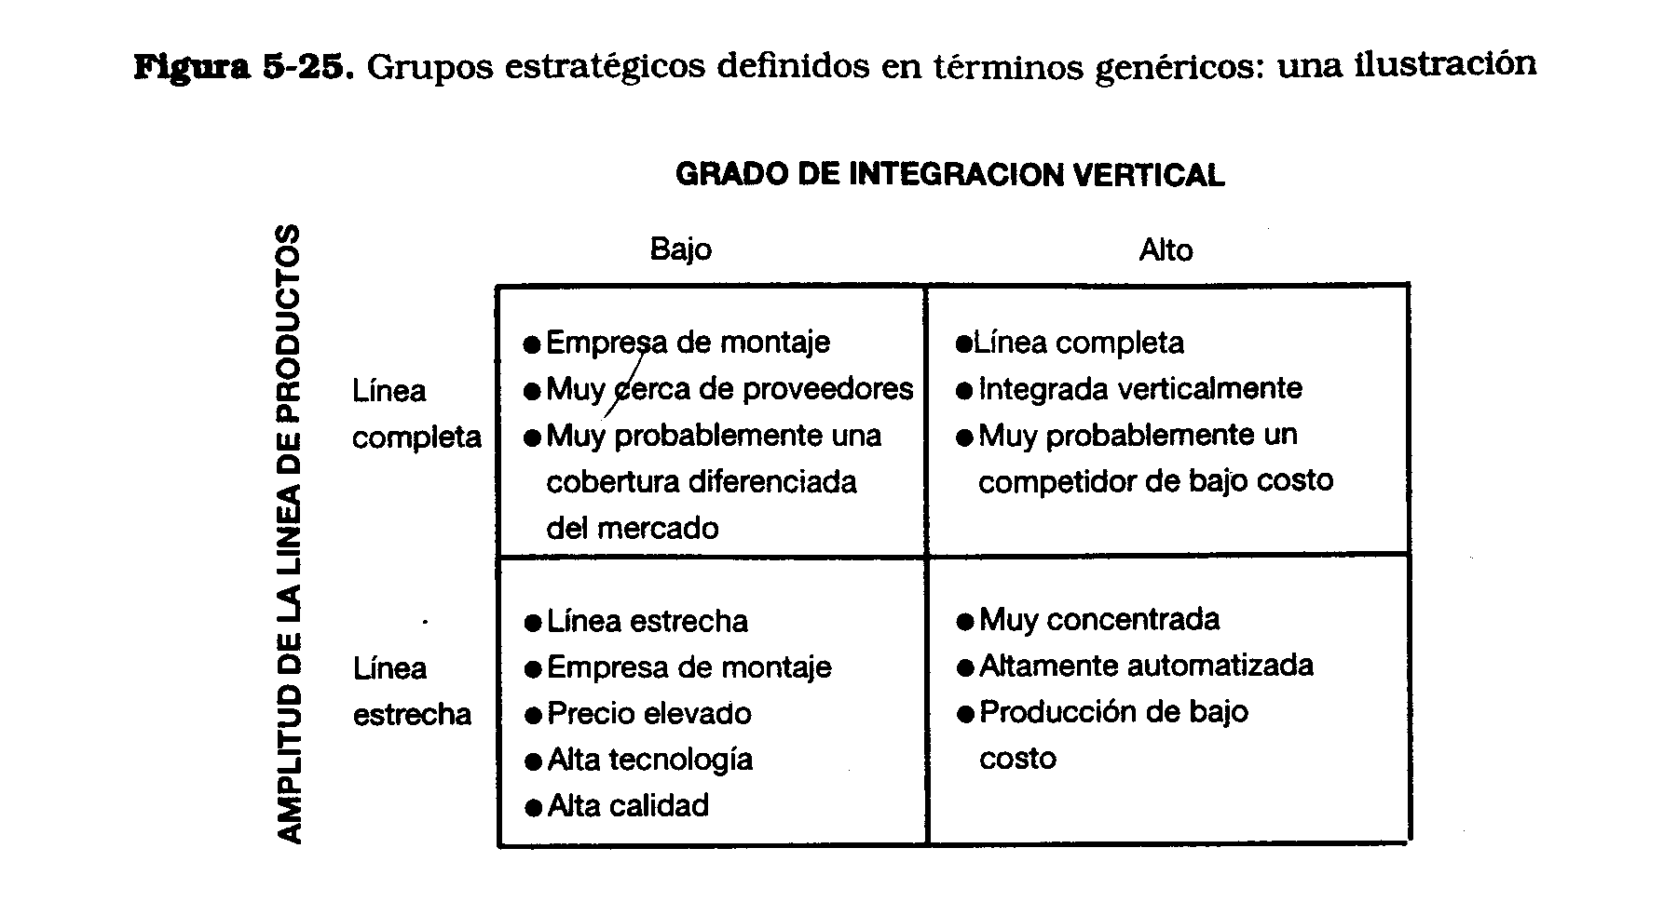

Un segundo marco para identificar grupos estratégicos globales se basa en la amplitud de la línea de productos y la cobertura geográfica global como las dos dimensiones discriminantes

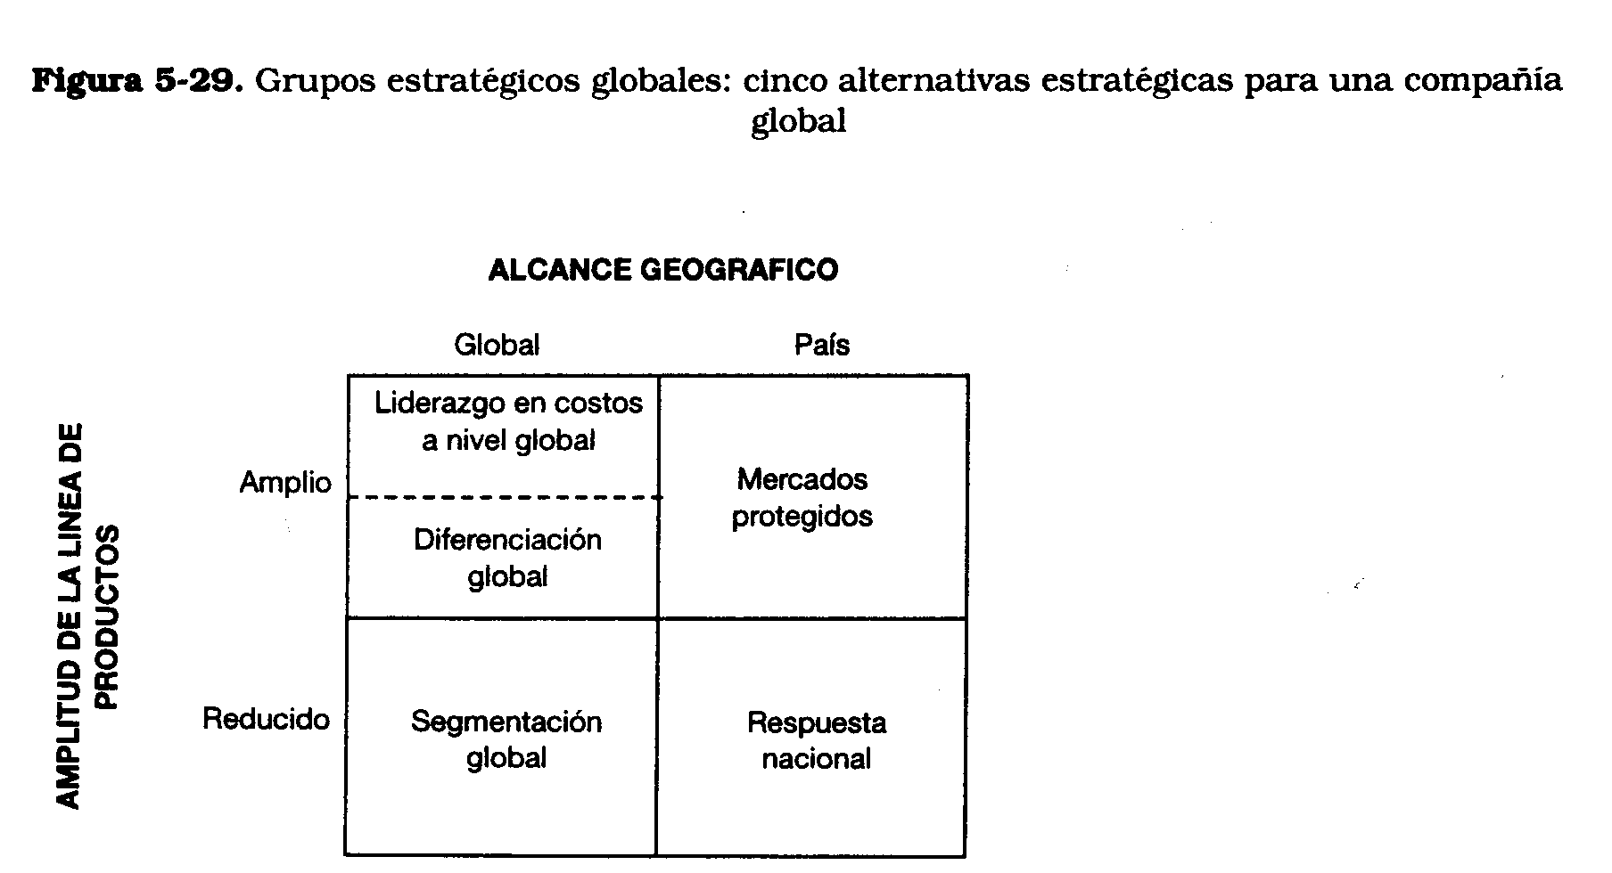

**El Análisis financiero**

Enfoque metodológico para reunir información cuantitativa a nivel de la empresa, sobre la base del análisis de los estados financieros.

Existen dos procedimientos básicos para que estas cifras puedan compararse con mayor facilidad entre los diferentes competidores:

1. Definir estados financieros por tamaño
2. Análisis de razones financieras.

**Definir estados financieros por tamaño**

Las corporaciones en una industria presentan normalmente tamaños muy diferentes. Por lo tanto, afirmar que las cuentas por cobrar en una empresa A son mayores que en la empresa B no ofrece mucha información. Una simple transformación para hacer comparables los estados financieros de todas las empresas en una industria es estandarizarlos todos en un tamaño común, usualmente 100.

Esto ayuda a identificar cuando alguno, se aparta de las normas que prevalecen en la industria y permite plantear interrogantes.

**Análisis de razones financieras**

Apunta a caracterizar a la empresa en unas pocas dimensiones básicas, consideradas fundamentales para evaluar la salud financiera de una empresa.

Se utilizan cinco tipos de razones:

1. De liquidez (Es liquida, cuando puede cumplir obligaciones financieras a corto plazo )
2. De endeudamiento (miden deuda, frente a patrimonio y la capacidad de cumplir compromisos a largo plazo con sus acreedores)
3. De rentabilidad (capacidad de generar beneficios)
4. De rotación (Relaciones de eficiencia que miden el desempeño en la utilización de los activos (Rot De activos totales , promedio de cobranza en días, rotación de inventario)
5. De mercado de capitales (Expresan parte de la información en base por acción(beneficio por acción BPA y valor del libro por acción))

***Otras mediciones de desempeño***

**Definición del estándar de comparación: Análisis transversal frente al análisis de serie de cronología**

El *transversal* toma todas las empresas de una industria, en un punto dado en el tiempo y permite efectuar la comparación de su posición relativa.

El análisis de series cronológicas: se centra en la evolución de un indicador para un periodo de muchos años.

**Capítulo 6 - Evaluación Interna a nivel del negocio (Fortalezas y debilidades)**

Para elegir una estrategia de negocio hay dos temas claves:

1. El atractivo de la industria, en la que se encuentra ubicado el negocio, evaluada fúndamentalmente a través de su perspectiva de rentabilidad a largo plazo
2. Ventaja competitiva: Consiste en un conjunto de factores que determinan la posición competitiva que adoptara el negocio a fin de obtener una ventaja competitiva sostenible. En este capítulo nos concentraremos en el segundo tema.

Para examinar de manera sistemática las formas que tiene un negocio de lograr una ventaja competitiva sostenible, no es posible observar las actividades de la empresa en su conjunto. Por el contrario, es necesario desagregar una unidad de negocios en etapas estratégicamente pertinentes a fin de tomar plenamente en cuenta todas las tareas que son llevadas a cabo para agregar valor.

Dichas tareas incluyen: el desarrollo y diseño del producto, la producción, la distribución, la comercialización, las ventas, los servicios y las numerosas formas de apoyo requeridas para lograr el funcionamiento fluido de un negocio.

Un marco valioso para conseguir este objetivo es la *cadena de valo*r, de la cual surgen numerosas alternativas para lograr ventajas competitivas que han sido exploradas en profundidad por Porter.

**La cadena de valor**

El centro de análisis en la cadena de valor es la UEN (Unidad Estratégica de Negocio). El principio subyacente es que todas las tareas realizadas por una organización de negocio pueden ser clasificadas en nueve categorías 5 *actividades primarias* y cuatro *de apoyo*.

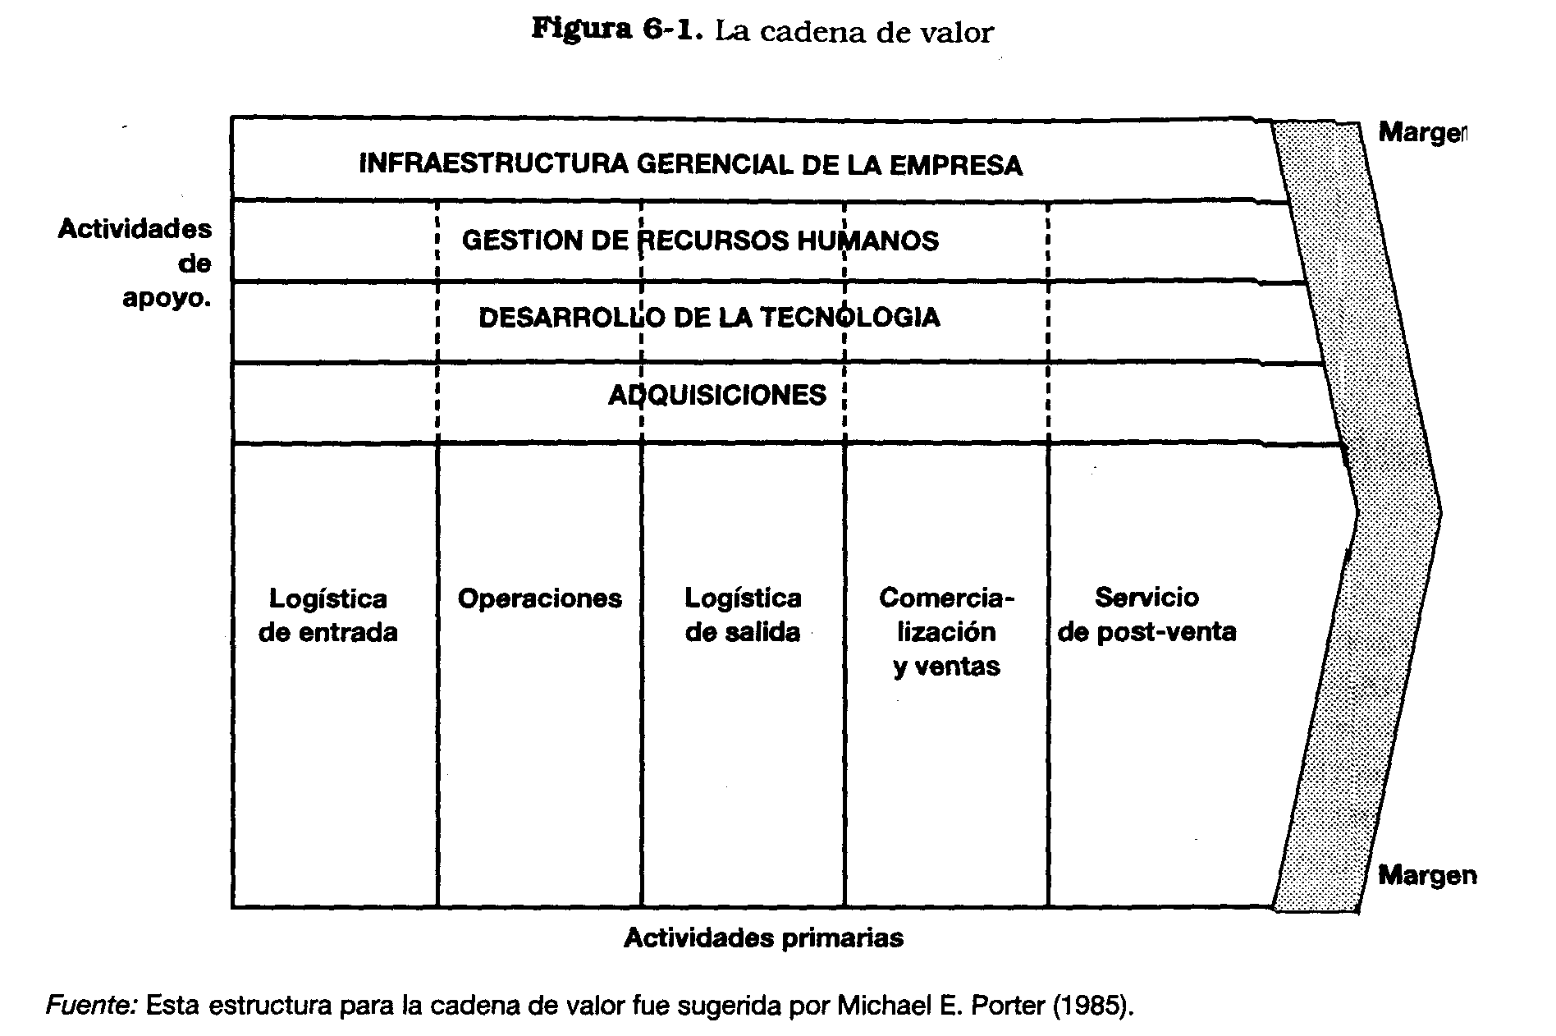

Las *Actividades primarias* están relacionadas con el movimiento fisico de las materias primas y los productos terminados, la producción de bienes y servicios y la comercialización, las ventas y los servicios de post-venta de los productos de la empresa.

Se consideran como las funciones, clásicas, gerenciales de la empresa:

* Logística de entrada
* Operaciones (transformación de insumos en productos finales)
* Logística de salida (distribución)
* Comercialización y ventas
* Servicio de post venta

Las Actividades de apoyo son mucho mas invasivas y su objetivo es brindar apoyo a las actividades primarias y también entre si. Están compuestas por: Infraestructura gerencial de la empresa (que incluyen todos los procesos y sistemas para asegurar la coordinación y responsabilidades adecuadas), la gestión de RRHH, el desarrollo de tecnología, y las adquisiciones, están esparcidas en toda la organización de negocio.

* Adquisiciones
* Desarrollo de la tecnología
* Gestion de RRHH
* Infraestructura Gerencial: que incluye todos los procesos y sistemas para asegurar la coordinación y responsabilidad adecuadas

La cadena de valor (compuesta por el conjunto de actividades llevadas a cabo por la unidad de negocios) proporciona una forma muy efectiva de diagnosticar la posición del negocio frente a sus principales competidores, y de definir la base para las acciones tendientes a sostener una ventaja competitiva.

En oposición a las fuerzas que determinan el atractivo de la industria para el negocio, que son principalmente externas e incontrolables por parte de la empresa, las actividades de la cadena de valor constituyen la base de los factores controlables para lograr la superioridad competitiva.

Su análisis nos permite identificar los factores críticos del éxito que son fundamentales para competir y comprender la forma de desarrollar las competencias únicas que proporcionan la base para un sólido liderazgo en los negocios.

No todas las actividades de la cadena de valor tiene la misma importancia una de las mas importantes es identificar los factores, críticos, de éxito que son las actividades en las cuales el negocio debe destacarse para obtener un desempeño mejor.

Margen: Es la diferencia entre el valor total generado y el costo agregado de las actividades de la cadena.

**Estrategias Competitivas Genéricas PARCIAL**

Un concepto final introducido por Porter junto con el análisis de la cadena de valor es el de las estrategias genéricas. Este concepto implica que existen formas distintas y mutuamente excluyentes para que un negocio logre la ventaja competitiva.

Porter afirma que un negocio puede gozar de una ventaja competitiva exclusivamente a través de una de las dos estrategias genéricas: el liderazgo en los costos o la diferenciación. Una comprensión acabada de las fortalezas y debilidades que un negocio podría tener con relación a sus competidores sólo puede explicarse ya sea a través de una ventaja relativa de costos o una capacidad de diferenciación.

*Segun Porter*; Existen dos formas distintas y mutuamente excluyentes para que un negocio logre la ventaja competitiva: El liderazgo en los costos o la diferenciación.

Una comprensión de las fortalezas y debilidades que un negocio podría tener con relación a sus competidores solo puede explicarse a través de una de las alternativas mencionadas anteriormente.

Estas dos formas genéricas de competir pueden combinarse con el alcance del mercado en el que la empresa intenta lograr la ventaja competitiva. Las alternativas, resultantes, conducen a tres ventajas (estrategias) competitivas genéricas dependiendo si busca una posición competitiva en toda la industria, o bien si concentrará sus actividades en un campo más restringido del mercado (sector)

Estas estrategias son:

1. El liderazgo general en los costos: La UEN establece una posición que tiene una ventaja significativa en los costos con respecto a sus competidores de la industria. Requiere de una dinámica construcción de instalaciones eficientes, la búsqueda vigorosa de las reducciones de costos sobre la base de la experiencia, costos ajustados y control de los gastos generales, el evitar cuentas de clientes marginales y la minimizaci6n de costos en áreas como I&D, servicio, ventas, publicidad, y así sucesivamente
   * Comprender las actividades criticas de la cadena de valor.
   * Desarrollar las capacidades para desempeñarse con exelencia en una o mas de ellas.
2. La diferenciación: Implica que la UEN ofrece algo único, inigualado por sus competidores, y que es valorado por sus compradores más allá del hecho de ofrecer simplemente un precio inferior. El despliegue de la pericia necesaria para que dichas potencialidades se hagan realidad. La diferenciación exige la creación de algo que sea percibido como único en toda la industria. Los enfoques respecto de la diferenciación pueden adquirir muchas formas: diseño e imagen de marca, tecnología, características, servicio al cliente, red de corredores u otras dimensiones.
3. La concentración (alcance del mercado): Consiste en centrarse en un grupo particular de compradores, un segmento de la línea de producción o un mercado geográfico. La totalidad de la estrategia de concentración se construye alrededor de la excelente atención de un segmento en particular, y cada política funcional se desarrolla teniendo en cuenta este factor. A diferencia de los bajos costos y la diferenciación, la concentración se centra en un segmento particular.

Es importante tomar conciencia de que virtualmente toda actividad de la cadena de valor es una fuente potencial para buscar o bien el liderazgo en los costos o bien la diferenciación. Al mismo tiempo, no todas tienen el mismo significado para lograr la deseada ventaja competitiva.

El proceso de seleccionar una posición competitiva comienza con la comprensión de la estructura de la industria, la selección de la estrategia genérica adecuada, y la identificación de las actividades cruciales dentro de la cadena que permitan que el negocio logre la correspondiente ventaja sostenible.

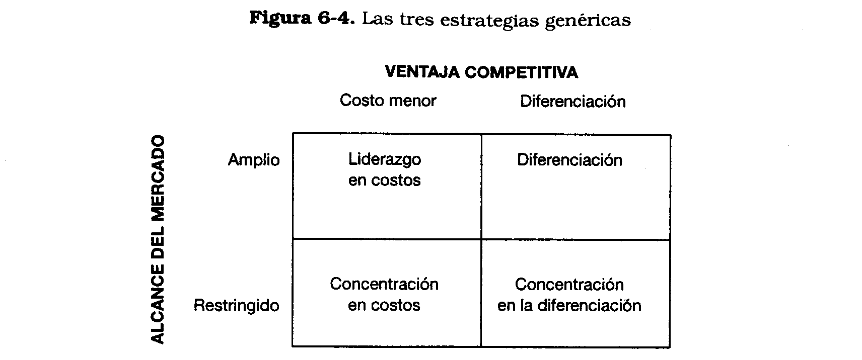

**Quedar atascado en el medio (porter)**

Porter señala que si la empresa intenta alcanzar el liderazgo en los costos y la diferenciación al mismo tiempo, es probable que quede atrapada en un rendimiento mediocre, incapaz de desempeñarse en ninguna de las dos en forma superior. Porter utiliza la expresión “quedar atascado en el medio” para esta situación.

**Proceso para delinear el perfil del posicionamiento competitivo de un negocio: una ilustración PARCIAL**

Los pasos necesarios para llevar a cabo la evaluación interna a nivel del negocio. Este proceso conduce a la identificación de los principales puntos fuertes y debilidades de la empresa frente a sus competidores más importantes.

1. *Identificar los competidores mas relevantes*
2. *Selección de los factores criticos del éxito* (evaluar los puntos debiles y fuertes y para identificar capacidades para alcanzar una ventaja competitiva.
3. *Perfil competitivo del negocio frente a los competidores*
   * Infraestructura gerencial
   * Finanzas
   * rrhh
   * tecnología
   * adquisiciones
   * fabricación
   * comercializacion y ventas
   * clasificacion de cada competidor
   * puntos debiles y fuertes de cada competidor
4. *Identificación de los puntos debiles y fuertes de su negocio*

**PASO 1: Identificación de los competidores mas relevantes**

Un competidor relevante es aquel que:

*Desde el punto de vista del mercado:*

1. Tiene una elevada participación en el mercado
2. Ha experimentado un crecimiento sostenido de ventas
3. Obtiene altos niveles de rentabilidad con respecto al promedio de la industria
4. Ha demostrado una actitud competitiva agresiva contra la totalidad o segmentos importantes de nuestro negocio
5. Presenta una posición muy vulnerable frente a nuestras acciones competitivas

*Desde el punto de vista funcional:*

* Presenta la estructura de costos mas baja
* Posee la base técnica mas sólida
* Tiene la comercialización mas sólida
* Ofrece la mejor calidad de producto
* Muestra el nivel mas alto de integración vertical
* Exhibe el nivel mas alto de utilización de capacidad

Cualquier estrategia sólida debe estar respaldada por una comprensión total de los competidores más importantes de la empresa, ya que una estrategia de negocios tiende a lograr una ventaja sostenible sobre ellos.

El análisis financiero, que hemos examinado en el Capítulo 5, constituye un buen primer paso en esa dirección.

**PASO 2: Selección de los factores críticos de éxito**

El concepto de cadena de valor proporciona un marco valioso para organizar las tareas emprendidas a nivel de un negocio. Sirve como pauta para llevar a cabo un diagnóstico de los puntos fuertes y las debilidades actuales y para identificar las capacidades que deben movilizarse a fin de alcanzar una ventaja competitiva.

Un enfoque para llevar a cabo la evaluación interna a nivel de un negocio es observar el negocio en su totalidad desde una perspectiva muy amplia. Los directivos del negocio son convocados para ofrecer una evaluación general inicial respecto de la posición del negocio. Como primer paso, se le solicita al grupo la identificación de las habilidades competitivas centrales que constituyen la base para determinar la posición del negocio en su industria. En pasos subsiguientes, se solicita que los directivos se pongan de acuerdo acerca de un diagnostico sobre la situación actual y definan colectivamente un estado deseable del posicionamiento futuro del negocio.

Recomendamos clasificar las actividades de la cadena de valor en siete categorías que son levemente diferentes de las propuestas por Porter:

* Infraestructura gerencial
* Finanzas
* Gestión de recursos humanos
* Tecnología
* Adquisiciones
* Fabricación
* Comercialización y ventas

Bajo estas siete categorías proporcionamos una lista completa de atributos que deben ser analizados para trazar el perfil competitivo. Estas listas deberían ser modificadas para ajustarlas a las circunstancias particulares de cada unidad individual de negocios.

La primera actividad de la cadena de valor de Porter, la infraestructura de la empresa, está dividida en dos componentes: infraestructura gerencial, que incluye los procesos administrativos de la empresa, las capacidades de la estructura de la organización, la cultura y el liderazgo, y finanzas, una función clave centralizada que merece una atención especial.

La actividad denominada Fabricación incluye la logística de entrada, las operaciones y la logística de salida.

**PASO 3: PERFIL COMPETITIVO DE SU NEGOCIO FRENTE ACADA UNO DE SUS COMPETIDORES MAS IMPORTANTES**

La evaluación interna es una tarea mucho mas completa que el examen del medio externo. En éste, nos limitamos a analizar una industria individual

Tenemos que comparar nuestro negocio con cada uno de los competidores más importantes. Se traza el perfil empleando las siete categorías de factores críticos de éxito.

El perfil competitivo evalúa los puntos fuertes de su negocio en la actualidad y en el futuro. Cuando se aborda el estado actual, tratamos de ser los más objetivos posibles en el momento de describir nuestra posición competitiva frente a cada uno de los competidores. Cuando abordamos el futuro, deberíamos ser lo mas realistas posibles.

**PASO 4: IDENTIFICACION DE LOS PUNTOS FUERTES Y LAS DEBILIDADES DE SU NEGOCIO**

Al completar los perfiles competitivos de su negocio frente a cada uno de los competidores más relevantes, clasificarlos y examinar sus puntos fuertes y debilidades inherentes, hemos desarrollado una base sólida a partir de la cual podemos catalogar nuestro propio conjunto de fortalezas y debilidades.

Llevamos a cabo esto con las dos tareas siguientes:

Presentamos la *Evaluación Competitiva General* que identifica las fortalezas y debilidades en cada uno de los factores críticos de éxito. Pasamos de una escala de 5 puntos a una de 3 (baja-mediana-alta fortaleza). Esto permitirá el uso de la *Matriz Atractivo de la industria/Fortaleza* del negocio para evaluar la solidez de la cartera de negocios de la Empresa, y sugerir una guía para la asignación de recursos y las acciones estratégicas.

Resulta obvio afirmar que una estrategia efectiva de negocios debería reforzar las fortalezas y corregir las debilidades observadas al final de este proceso.

El perfil competitivo exhaustivo que ha sido completado debería permitirnos una total comprensión de las capacidades necesarias que tiene que desarrollar la empresa para alcanzar verdaderamente una ventaja sostenible.

**Capitulo 7 - La Formulación de la Estrategia de Negocio (Punto 4)**

Los análisis de: la misión del negocio, el examen del medio externo para determinar el atractivo de la industria y la evaluación interna para identificar las fortalezas competitivas, deberían conducir a una formulación inteligente de la estrategia del negocio.

Una *estrategia de negocios* es un conjunto bien coordinado de programas de acción tendientes a asegurar una ventaja competitiva sostenible. Estos programas deberían responder a los cambios deseados en la misión del negocio, abordar adecuadamente las oportunidades y amenazas reveladas por el proceso del examen del medio, y reforzar las fortalezas así como neutralizar las debilidades descubiertas en la evaluación interna.

Los programas de negocios se encuentran definidos en dos niveles diferentes de especialidad:

1. Los programas de acción generales que cubren típicamente un horizonte de planificación de varios años, que normalmente representan los objetivos a largo plazo de la UEN.
2. Los programas de acción específicos que cubren un periodo de 6 a 18 meses, que representan el apoyo táctico necesario para la realización de los objetivos estratégicos.

El resultado final de la estrategia se ve trasladado a un presupuesto, el cual representa el puente entre el proceso de planificación estratégica que define los programas de acción y el proceso de control de gestión que torna responsables a los directivos por la implementación de dichos programas.

**Proceso para formular la estrategia de negocios: una ilustración**

Se empieza por una amplia comprensión de todos los temas pertinentes tanto externos como externos que son fundamentales para mejorar el desempeño del negocio, luego dejamos la reflexión y pasamos a la acción.

La formulación de la estrategia de negocio implica la definición del programa gerencial común conjunto de programas concretos y orientados a la acción.

**Paso 1. El posicionamiento del negocio en la Matriz Atractivo de la industria/Fortalezas del negocio**

Una Herramienta útil para resumir un resultado critico de nuestro análisis previo. Capta gráficamente la posición competitiva de la unidad de negocios en dos dimensiones críticas: el atractivo de la industria y la fortaleza del negocio. Ver figura 7.1 pág. 184

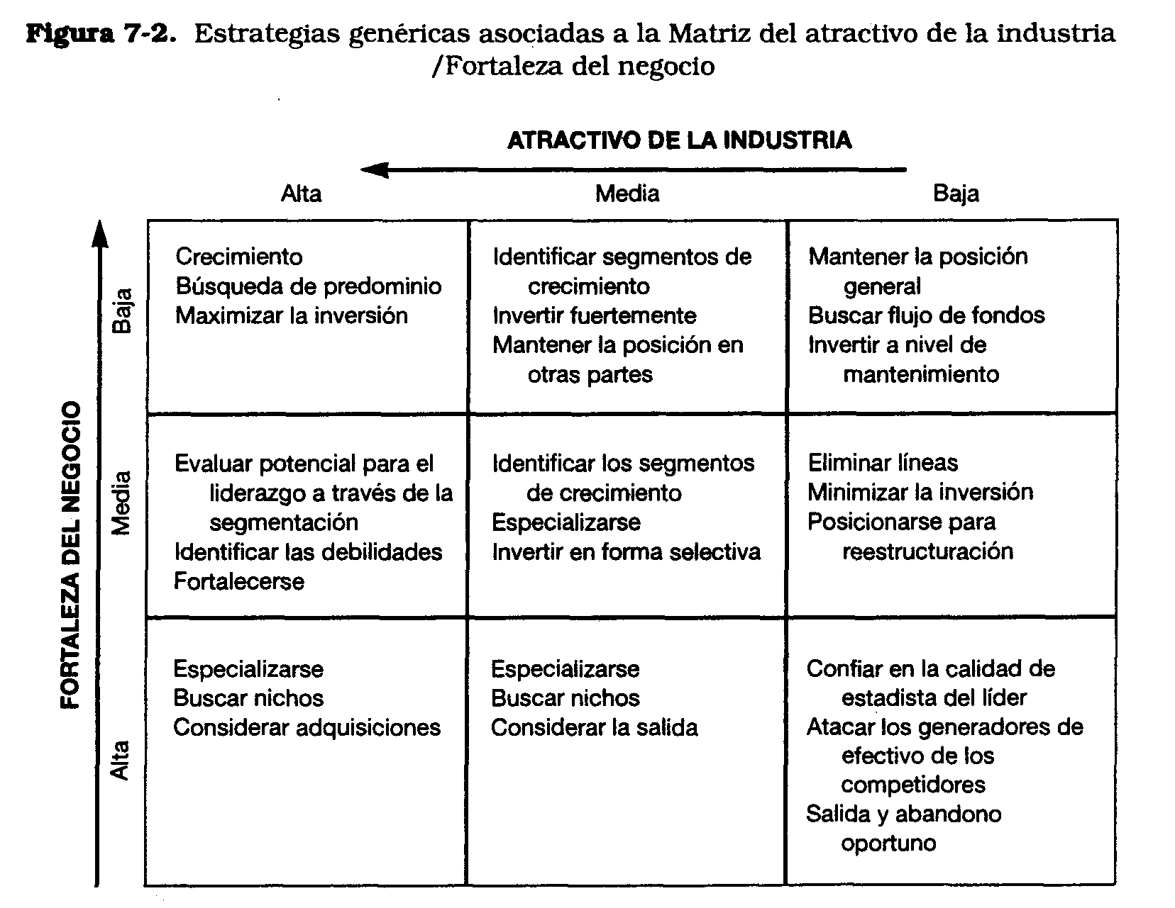

Existen ciertas consecuencias útiles que surgen de la posición actual y futura de la unidad de negocios en esta matriz. Una es la dirección del cambio esperada para este negocio durante el horizonte de planificación considerado.

En segundo lugar, sugiere lo que se denomina una estrategia genérica: un curso de acción congruente con el atractivo de la industria y la fortaleza del negocio dentro de esta industria.

A continuación se listan las prioridades estratégicas del negocio que surgen del planeamiento de una matriz de planificación estratégica:

* Construir en forma agresiva: El negocio se encuentra en una posición sólida dentro de una industria muy atractiva y de rápido crecimiento.
* Construir gradualmente: El negocio se encuentra en una posición sólida dentro de una industria muy atractiva y de moderado crecimiento.
* Construir en forma selectiva: El negocio tiene una buena posición dentro de una industria atractiva quiere construir una participación donde cree ser sólida.
* Construir en forma agresiva: El negocio tiene una posición sólida dentro de una industria actualmente y los directivos desean mantener esa posición en forma agresiva.
* Mantenerse en forma selectiva: O bien el negocio se encuentra en posición sólida dentro de una industria que se está tornando menos atractiva, o el negocio se encuentra en una posición moderada dentro de una industria muy atractiva.
* Confirmar la viabilidad: El negocio se encuentra en una posición menos que satisfactoria dentro de una industria menos atractiva.
* Salir-Liquidar: Ni el negocio ni la industria presentan características compensadoras. El negocio debería ser abandonado.
* Acosador competitivo: Este es un negocio con una débil posición dentro de una industria atractiva o muy atractiva, donde los competidores con una buena posición en la industria también compiten con la compañía en otras industrias.

**Paso 2. Definición de programas generales de acción**

Un requisito clave para una formulación efectiva de una estrategia de negocios es la coherencia entre los programas de acción estratégica -que deben generarse en esta etapa del proceso- y los resultados de los análisis previos: desafíos de los cambios en la misión (Capítulo 4); oportunidades y amenazas que surgen del examen del medio (Capítulo 5); y los puntos fuertes y las debilidades que son el resultado de la evaluación interna (Capítulo 6).

Los programas de acción se enuncian en dos niveles diferentes de agregación.

Primeramente, se definen todos los programas generales de acción, que deberían completar la totalidad del programa estratégico de la unidad de negocios. No deberían ser demasiado numerosos, y deberían permitir una coordinación adecuada de las numerosas tareas que son llevadas a cabo a nivel del negocio. La prueba crítica de su formulación es determinar si son lo suficientemente completos -lo que significa que responden a todos los temas claves descubiertos en nuestro análisis estratégico- y si son lo suficientemente motivadores como para lograr que la organización alcance un nivel más elevado de desempeño.

Existe una manera fácil de asegurarse, o por lo menos de verificar, hasta qué punto es completo el conjunto total de programas generales de acción. Esto se lleva a cabo reflexionando sobre los requisitos impuestos por los tres elementos principales de nuestro análisis: los desafíos que surgen de los cambios en los productos y mercados, los alcances geográficos y las competencias únicas (Figura 7-4): las oportunidades y amenazas a partir del examen del medio externo (Figura 7-5), y las fortalezas y debilidades que emergen de la evaluación interna (Figura 7-6).

Es necesario utilizar variados antecedentes para la adecuada caracterización de cada programa general de acción.

* **Descripción**: expresar el propósito y la meta del programa general de acción.
* **Directivo responsable**: un solo individuo que será responsable de supervisar la implementación del programa general de acción.
* **Indicadores claves para el control de la gestión:** factores estables utilizados para evaluar el desempeño del negocio.
* **Descripción del primer hito importante:** el primer producto tangible del programa general de acción.
* **Fecha del primer hito importante:** la fecha en la que debería alcanzarse el hito.

**Paso 3. Definición de programas específicos de acción**

Cada programa general de acción está respaldado por un conjunto de programas específicos de acción que ayudan a proporcionar un sentido de concreción al trabajo gerencial estratégico. Los programas específicos de acción son tareas tangibles a corto plazo que pueden ser identificados, controlados y evaluados con precisión.

La definición de un programa específico de acción incluye la siguiente información: Descripción, Declaración de prioridades, declaración de costos, declaración de beneficios, cumplimiento programado, directivo responsable, procedimiento para controlar el cumplimiento y declaración de desempeño y metas.

Las actividades de un Programa son:

* Descripción**:** un relato de las actividades del programa.
* Declaración de prioridades: Transmite el grado de importancia del programa de acción para el negocio. Las tres categorías de prioridad utilizadas se encuentran en la Figura 7- 10.
* Declaración de costos: Estimación de los costos asociados a la implementación de los programas de acción. Las cifras deberían descomponerse en tres componentes de fondos estratégicos: inversiones, aumentos en el capital de explotación y gastos de desarrollo. Este tema es examinado en el paso siguiente, cuando se define el presupuesto para la unidad de negocio.
* Declaración de beneficios
* Cumplimiento programado
* Directivo responsable
* Procedimiento para controlar el cumplimiento
* Declaración de desempeño y metas

**Paso 4. Preparación del presupuesto y programación de fondos estratégicos**

Los presupuestos representan proyecciones de ingresos y costos que cubren normalmente uno o mas años. El presupuesto maestro incluye todas aquellas actividades cuyo control se juzga importante para un desarrollo saludable de los negocios de la empresa: ventas, la fabricación, las actividades administrativas, la inversión y la gestión del efectivo.

Los fondos estratégicos son rubros de gastos requeridos para la implementación de los programas estratégicos de acción cuyos beneficios se espera sean acumulados a largo plazo, más allá del actual período presupuestario. Los fondos operativos son aquellos rubros de gastos requeridos para mantener el negocio en su posición presente.

El resultado de un proceso de planificación conduce hacia el desarrollo de un *presupuesto inteligente*.

Un *presupuesto inteligente* es un instrumento que contiene compromisos estratégicos y operativos. Los compromisos estratégicos buscan el desarrollo de nuevas oportunidades y los compromisos operativos tienden al mantenimiento efectivo de la base existente del negocio.

A fin de distinguir el papel que desempeñan se hace uso de fondos estratégicos y operativos. Los fondos estratégicos son rubros de gasto requeridos para la implementación de los programas estratégicos de acción. Los fondos operativos son aquellos rubros de gastos requeridos para mantener el negocio en su posición presente.

Existen tres componentes principales de los fondos estratégicos:

* La inversión en bienes tangibles (nueva capacidad de producción, nueva maquinaria y herramientas, nuevos vehículos para la distribución, nuevo espacio para oficinas, nuevo espacio para depósitos, y nuevas adquisiciones)
* Los aumentos (o disminuciones) en el capital de explotación: generados por compromisos estratégicos, tales como el impacto de los aumentos sobre los inventarios y las cuentas por cobrar que son el resultado de un aumento en las ventas, la necesidad de acumular mayores inventarios a fin de ofrecer mejores servicios; aumento de las cuentas por cobrar como resultado de un cambio en la política de créditos a los clientes, y así sucesivamente.
* Los gastos de desarrollo: que se ubican por encima de las necesidades del negocio existente, como la publicidad para introducir un nuevo producto o para reubicar uno existente: gastos en I&D de nuevos productos; importantes programas de reducción de costos para los productos existentes; descuentos introductorios, promociones de ventas, y muestras gratuitas a fin de estimular las primeras compras; desarrollo de sistemas de gestión como la planificación, el control y la compensación; ciertos estudios de ingeniería, y así sucesivamente.

Los fondos estratégicos se definen cuando asignamos los costos asociados a cada programa específico de acción.

El presupuesto presenta tanto la historia como una proyección futura. Esto resulta útil para comprender la evolución de los resultados financieros y el alcance de las desviaciones drásticas de lo esperado respecto al desempeño pasado.

**Capitulo 11 – La mision de la empresa.**

Tiene dos componentes principales, la definición del alcance del negocio y las competencias unicas que la empresa ha desarrollado y seguira cultivando a futuro.

El alcance del negocio esplicita las area en las que la empresa compite indentificar productos y servicios, mercados atendidos, etc, define una cartea de todos los negocios, indicando aquellos en que la empresa pretende ingresar y los que piensa abandonar, asi como la asignación discrecional de recursos tangibles e intangibles que le corrsponden.

Estas tres dimensiones (el alcnace del producto, del mercado y el geografico) son fundamentales para definir el campo competitivo de la empresa.

El segundo componente esta relacionado a la forma de competir. Estas nacen de recursos y capacidades desarrolladas por la empresa y constituyen la base de ventajas competitivas sostenibles.

La manifestación que se vuelve esplicita en la declaracion de la mision contiene una definición de prioridades para el programa estrategico de la empresa identifica las grandes oportunidades para el crecimiento y las capacidades que deben ser mejoradas para lograr una ventaja competitiva mejor. Esta depende de la magnitud de la empresa.

La diferencia de la mision de negocio y la mision de la empresa son el alcance y la agregación. Cuando uno define la mision de negocios, se centra en segmentos bastante bien delimitados de producto-mercado. Sin embargo, en la mision de la empresa existe un alcance mucho mas amplio que engloba todas las actividades del negocio que son pertinentes para la corporación.

**Alternativas de crecimiento y diversificación: “**Guia para evaluar el alcance futuro de la empresa”

Después de un producto de éxito la primer estrategia logica es la de expandir el negocio existente dentro de su estructura producto-mercado actual. Esto se puede lograr a traves de una mayor penetración que conduzca a crecientes volumentes de ventas y de una expansion geografica.

La segunda estrategia de importancia es la integración vertical, que es un intento de aumentar el valor agregado dentro de una base dada de negocios.

Existen dos formas:

* Progresiva: permite que la empresa se acerque mas a sus clientes
* Regresiva: permite que se acerque mas a los proveedores.

El paso logico siguiente es la diversificación en la búsqueda de ingreso a nuevos negocios. Esta puede ser relacionada o no relacionada. La no relacionada conduce hacia lo que se ha denominado conglomerado. En cambio la relacionada recibe el apoyo del conocimiento que reside en una o mas etapas de la cadena de valor.

Las alternativas de crecimiento pueden lograrse por:

* Desarrollo interno, esto tiene como ventaja establecer un abase solida con una profunda coherencia cultural.
* Adquisición, la ventaja obvia de la adquisición es su rapida y oportuna accesibilidad a un conocimiento y a una competencia que no se ecuentra disponible internamente en la empresa.

**Capitulo 18: Estrategia Funcional; Los conceptos esenciales.**

Reingeniería: Hammer y Champy; consiste en rehacer algo nuevo en base a lo pasado.

Calidad Total: Deming; Toda la organización se compromete para lograr un producto o servicio de calidad.

Mejora Continua: Siempre hay algo para mejorar.

Just In Time: Trabajar sin stock, menores costos, incorporar al proveedor dentro de la empresa.

Trabajo Grupal: Crear grupos de trabajo para las tareas determinadas, según las aptitudes de los grupos.

Empowerment: Poder al trabajador, instruirlo para todas las tareas que realiza además de su puesto de trabajo.

Benchmarking: Ver como funcionan los competidores lideres. Aprender de los que mas saben; Copiar.

Prioridades Corporativas:

1. Satisfacción del cliente.
2. Motivación y satisfacción del personal (Modelo Europeo)
3. Participación del mercado.
4. Rentabilidad sobre los activos (Modelo Estadounidense)

4 Tipos:

* Interno:

Facturación

Producción

Distribución

* Competitivo: Competidores
* Funcional
* Gerencial

Existen 3 niveles de formulación de estrategia: corporativo, de negocios y funcional.

El "benchmarking" (definición de patrones de referencia) aborda las funciones estratégicamente, esto significa tener conciencia de lo que están haciendo los competidores para desarrollar capacidades únicas y ser capaces de equiparar o superar sus competencias. Existen distintas formas de llevar a cabo un "benchmarking» pertinente. Una puede ser interna, es decir, comparar nuestro desempeño frente a uno mismo. La comparación más directa es analizar la evolución en el tiempo. *Otra forma de establecer una comparación de "benchmarking" es comparar sus capacidades funcionales con las de los competidores líderes en su industria.

**Las capacidades funcionales y la reingeniería del proceso de nego.**

La idea central era relativ. simple: los negocios deberían ser considerados no en términos de funciones, divisiones, o proa., sino como procesos. Estos procesos atraviesan varias de las unidades que típicamente se utilizan en la organización de una empresa.Los procesos de negocios se ponen repentinamente de moda, mientras que las func. pasan de moda.

Segmentación Funcional: Selección de las unidades de analisis. Las unidades de analisis son en las que se debe centrar la atención para el analisis funcional.

El marco guía para identificar las unidades de análisis funcional (UAF) pertinentes para el desarrollo de la estrategia es la cadena de valor.

Hay seis grandes areas para el analisis funcional estrategico:

* Estrategia Funcional: Para esta la unidad de analisis funcional es la totalidad de la empresa de negocios. La responsabilidad final recae en manos del presidente ejecutivo, las decisiones claves solo pueden tomarse desde la perspectiva de la empresa en su conjunto.
* Estrategia de Recursos Humanos: Para esta existen dos unidades de analisis funcional. La segmentación de mercados laborales y la UEN. Del mercado laboral son Dirigentes, Profesionales, Trabajadores administrativos y Trabajadores por hora; Para la UEN se distinguen entre las diferentes unidades de negocio, en termino de los recursos necesarios.
* Estrategia tecnologica: La unidad de analisis funcional es la UET (unidad estrategica tecnologica). Esta incluye los conocimientos, o las disciplinas, aplicadas a un producto o servicio.
* Estrategia de abastecimiento: Existen dos unidades de analisis funcional, la UEF (unidad estrategica funcional) y UEN (Unidad estrategica de negocio). La UEF es importante cuando se abordan las decisiones de fabricar o comprar u otras tecnicas de abastecimiento. La UEN se convierte en la preocupación central cuando el abastecimiento es considerado ocmo una funcion basica para apoyar el desarrollo estrategico del negocio.
* Estrategia de fabricación: La unidad estrategica de fabricación es la UEF, es un grupo de productos que comparten los mismos objetivos estrategicos de fabricación, expresados en costo, calidad, innovación, etc.
* Estrategia de comercializacion: La unidad de analisis funcional es la UEN. Las UEN se definen desde una perspectiva de mercado en termino de productos o servicios ofrecidos.

**Los elementos fundamentales en la definición de una Estrategia Funcional:**

En 1ºlugar, la *estrategia corporativa* que proporciona un aporte inicial muy importante. Def. los requerim. a nivel corporativo, los aportes +importantes surgen de la declaración de la misión de la empresa y, el conj. completo de directrices estratégicas que impone desafíos funcionales. En 2º lugar, *la estrategia de negocios* contiene la declaración de la misión del negocio (importancia similar a la misión de la empresa) y, un conjunto de programas multifuncionales bien coordinados tendientes a crear o reforzar la posición competitiva del negocio.

**Interacciones func.y la necesidad de una mejor coord. entre func.**

En primer lugar, la formulación de la estrategia funcional depende en gran medida de las pautas proporcionadas a nivel corporativo y de negocios. En segundo lugar, cierto número de decisiones estratégicas centrales atraviesan varias funciones. En tercer lugar, como en el caso de los objetivos estratégicos en cualquier nivel, las estrategias funcionales intentan captar los desafíos generados en el medio externo.

**Decisiones estratégicas funcionales y mediciones de desempeño.**

Existen seis funciones para las grandes categorías de decisión estratégica y las medidas de desempeño estratégico

* Finanzas: es la función más centralizada
* La gestión de recursos humanos: es la función más descentralizada y de mayor penetración.
* La tecnología: es actualmente considerada como una de las funciones centrales para alcanzar una ventaja competitiva.
* El Sector Abastecimiento: participa en el suministro de todas las materias primas, bienes, y servicios necesarios.
* La manufactura: es una función muy especial, debido a las relaciones con los mercados externos.
* La comercialización está orientada a la satisfacción de las necesidades del consumidor e incluye toda la logística de distribución y los servicios de posventa

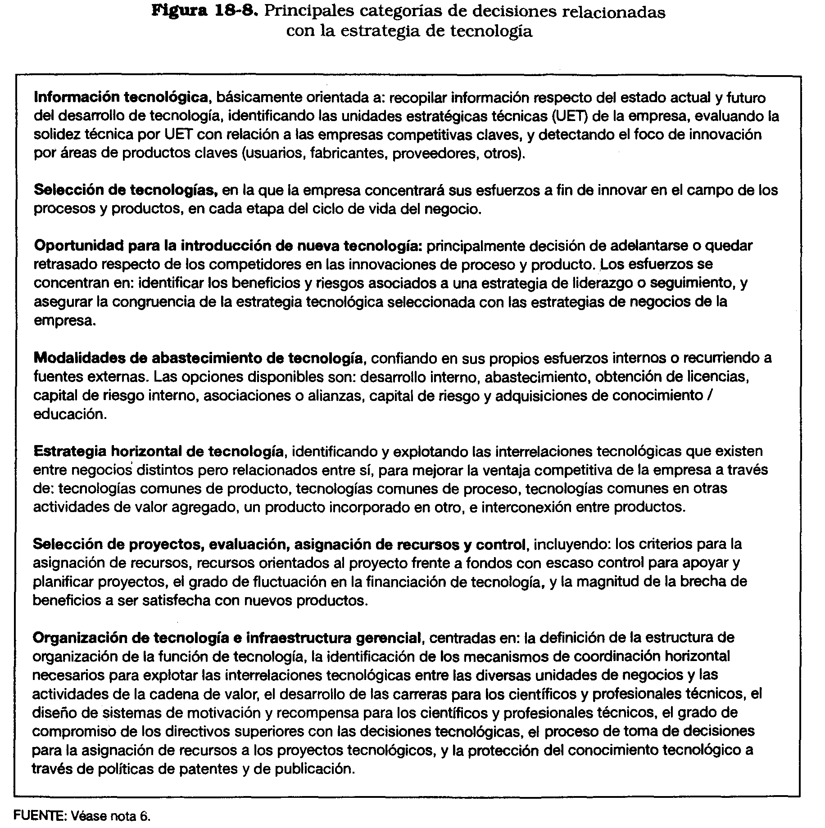

|  |
| --- |
| **Estrategia corporativa** |
| * Mision de la empresa * Directrices estratégicas |
| Requerimientos Funcionales |

|  |
| --- |
| **Estrategia de negocios** |
| * Misión del negocio * Programas de acción generales y específicos |
| Requerimientos Funcionales |

|  |
| --- |
| **Evaluacion interna funcional** |
| Competencias funcionales distintivas para todas las categorías estratégicas de decisión |
| Definición de los puntos fuertes y debilidades básicas |
|  |
|  |
|  |

|  |
| --- |
| **Estrategia del medio externo funcional** |
| * Análisis de la industria y competitivo * Inteligencia Funcional |
| Requerimientos Funcionales |

|  |
| --- |
| **Formulación de la estrategia funcional** |
| Un conjunto de programas de acción generales, para varios años |

|  |
| --- |
| **Programación estratégica** |
| Definición y evaluación de programas específicos de acción (entre 6 y 16 meses) |

|  |
| --- |
| **Presupuestacion** |
| Programación de fondos estratégicos y presupuestos operativos |

**Capitulo 19 – Estrategia de RRHH**

La prioridad central, que demanda una alta calidad de tiempo y requiere la máxima atención por parte de los directivos es la identificación, el desarrollo, la promoción y la recompensa del personal clave.

Las preocupaciones respecto a la gestion de RRHH:

* Creciente competencia internacional
* Creciento complejidad y tamaño de las org.
* Menor crecimiento o declinación de los mercados en nuemerosas industrias
* Mayor involucracion del gobierno en las practicas de RRHH
* Mayor educación de la fuerza laboral
* Cambios en los valores de las fuerzas laborales
* Mayor preocupación por la carrera y por llevar una vida satisfactoria
* Cambios en la demografía de la fuerza laboral

Actualmente la gestion de RRHH no ha sido abordado en forma prioritaria.

**Categorías de decisión estrategica relacionadas con la gestion de RRHH**

Una estrategia de RRHH debe ser adaptada a las caracteristicas de la organización en cuestion, pero existen parámetros comunes a todos los tipos ya que esta debe ser amplia, en el sentido de abordar las distintas actividades relacionadas con el personal y los RRHH fundamentales, para el desarrollo a largo plazo de los negocios de la empresa.

Existen 5 categorias para la toma de decisiones estrategicas de RRHH:

1. Selección, promocion y asignación, gestion del flujo interno de la gente en la organizacion, y de la que ingresa y egresa: incluye todas las actividades relacionadas con el mov interno de la gente a traves de los puestos y la contrataciuon externa en la organización. El proceso esencial consiste en ajustar los RRHH disponibles a los puestos dentro de la org..
   1. Desarrollar vs comprar: solo permite contratar al nivel de ingreso, formando las habilidades necesarias para que los individuos realicen sus tareas en forma efectiva.
   2. Escaso contratación por encima del nivel de ingreso vs reclutamiento sofisticado en todos los niveles
   3. Selección basada en el alejamiento de los empleados no deseable vs selección cuidadosa inicial.
2. Evaluacion del desempeño de la gente dentro de la org: quiza la actividad gerencial menos buscada. Contribuye a 3 procesos iniciales ( las recompensas pueden asignarse de acuerdo con el desempeño; la planificación de los RRHH y el desarrollo de los talentos actuales; el proceso de desarrollo).
   1. Sistema orientado al proceso vs sistema orientado al resultado: en el segundo caso solo nos preocupamos acerca de la capacidad del individuo para satisfacer un conjunto predeterminado de indicadores de desempeño, en el primer caso trata de la circunstancias que formaqn parte del proceso.
   2. Identificación de las necesidades de capacitacion vs nuevas necesidades de contrataciones
   3. Evaluacion del desempeño grupa/individual vs desempeño de la division / corporación.
   4. Comparación de las series cronologicas vs compracion transversal: la primera juzga la forma de evolucion del desempeño en un marco temporal relevante y la segunda es igual pero en un punto de tiempo.
3. Recompensas que proporcionan una compensación adecuada, beneficios complementarios y un apoyo a la motivación de los empleados a todos los niveles.

Compensación orientada hacia la posición jerárquica en la rganizacion vs a la orientada al desempeño.

Coherencia interna vs competitividad externa; esta guiada por un sentido de equidad interna o por respuestra generadas desde el mercado externo.

Compensación total en efectivo vs incentivo no monetario.

1. Desarrollo gerencial, creando mecanismos para mejorar las habilidades, las oportunidades de promocion y de carrera.

Programa de desarrollo formales vs no formales

Programas de desarrollos amplios vs limitados

Formación de habilidades vs identificación y adquisición de habilidades

1. Relaciones y canales de comunicación entre la empresa y su gente, a fin de establecer un cliema de cooperación entre directivos y empleados.

Sindicalizacion vs no sindicalizacion

Minimizar vs compartir el poder y la influencia de la fuerza laboral

Sistema de gestion autocratico vs participativo

Desarrollos de mecanismo de influencia de empleado tales como grupos de autogetion, grupos de trabajo, comité de calidad de vida laboral, “ombudsmen”, etc.

**Congruencia de la estrategia de gestion de RRHH**

Las alternativas estrategicas de cada una de las cinco categorías de decisión deben ser compatibles entre si; de lo contrario la estrategia de los recursos carece de coherencia y puede no funcionar tal como pretende. Es impensado que la empresa logre desarrollar y sostener con éxito una estrategia exitosa sin contar con una estrategia de RRHH efectiva en particular con su personal clave.

Ninguna de estas tareas puede llevarse a cabo son un sistema efectivo de evaluacion, este debe permitir un mejor aprovechamiento de los RRHH disponibles para las tareas de la org. la planificación y sistema inteligente de recompensas y deteccion de las actividades necesarias para establecer el tipo de ambiente participativo necesario para el éxito de la empresa.

**Capítulo20 - Estrategia tecnológica *Un marco para el desarrollo de la estrategia tecnológica***

En primer lugar, los directivos tienen que decidir, como parte de la estrategia corporativa, qué papel debe desempeñar la tecnología en el progreso de las capacidades competitivas de la empresa, los recursos y el grado de dinamismo que empleará la empresa. Los elementos de la estrategia corporativa que se relacionan en forma más marcada con los requerimientos tecnológicos son la misión de la empresa. En el nivel tecnológico reside la tarea de interpretar todos los requerimientos que surgen del nivel corporativo y de negocios, resulta necesario identificar la cartera de las tecnologías especificas que la empresa utilizará (UET).

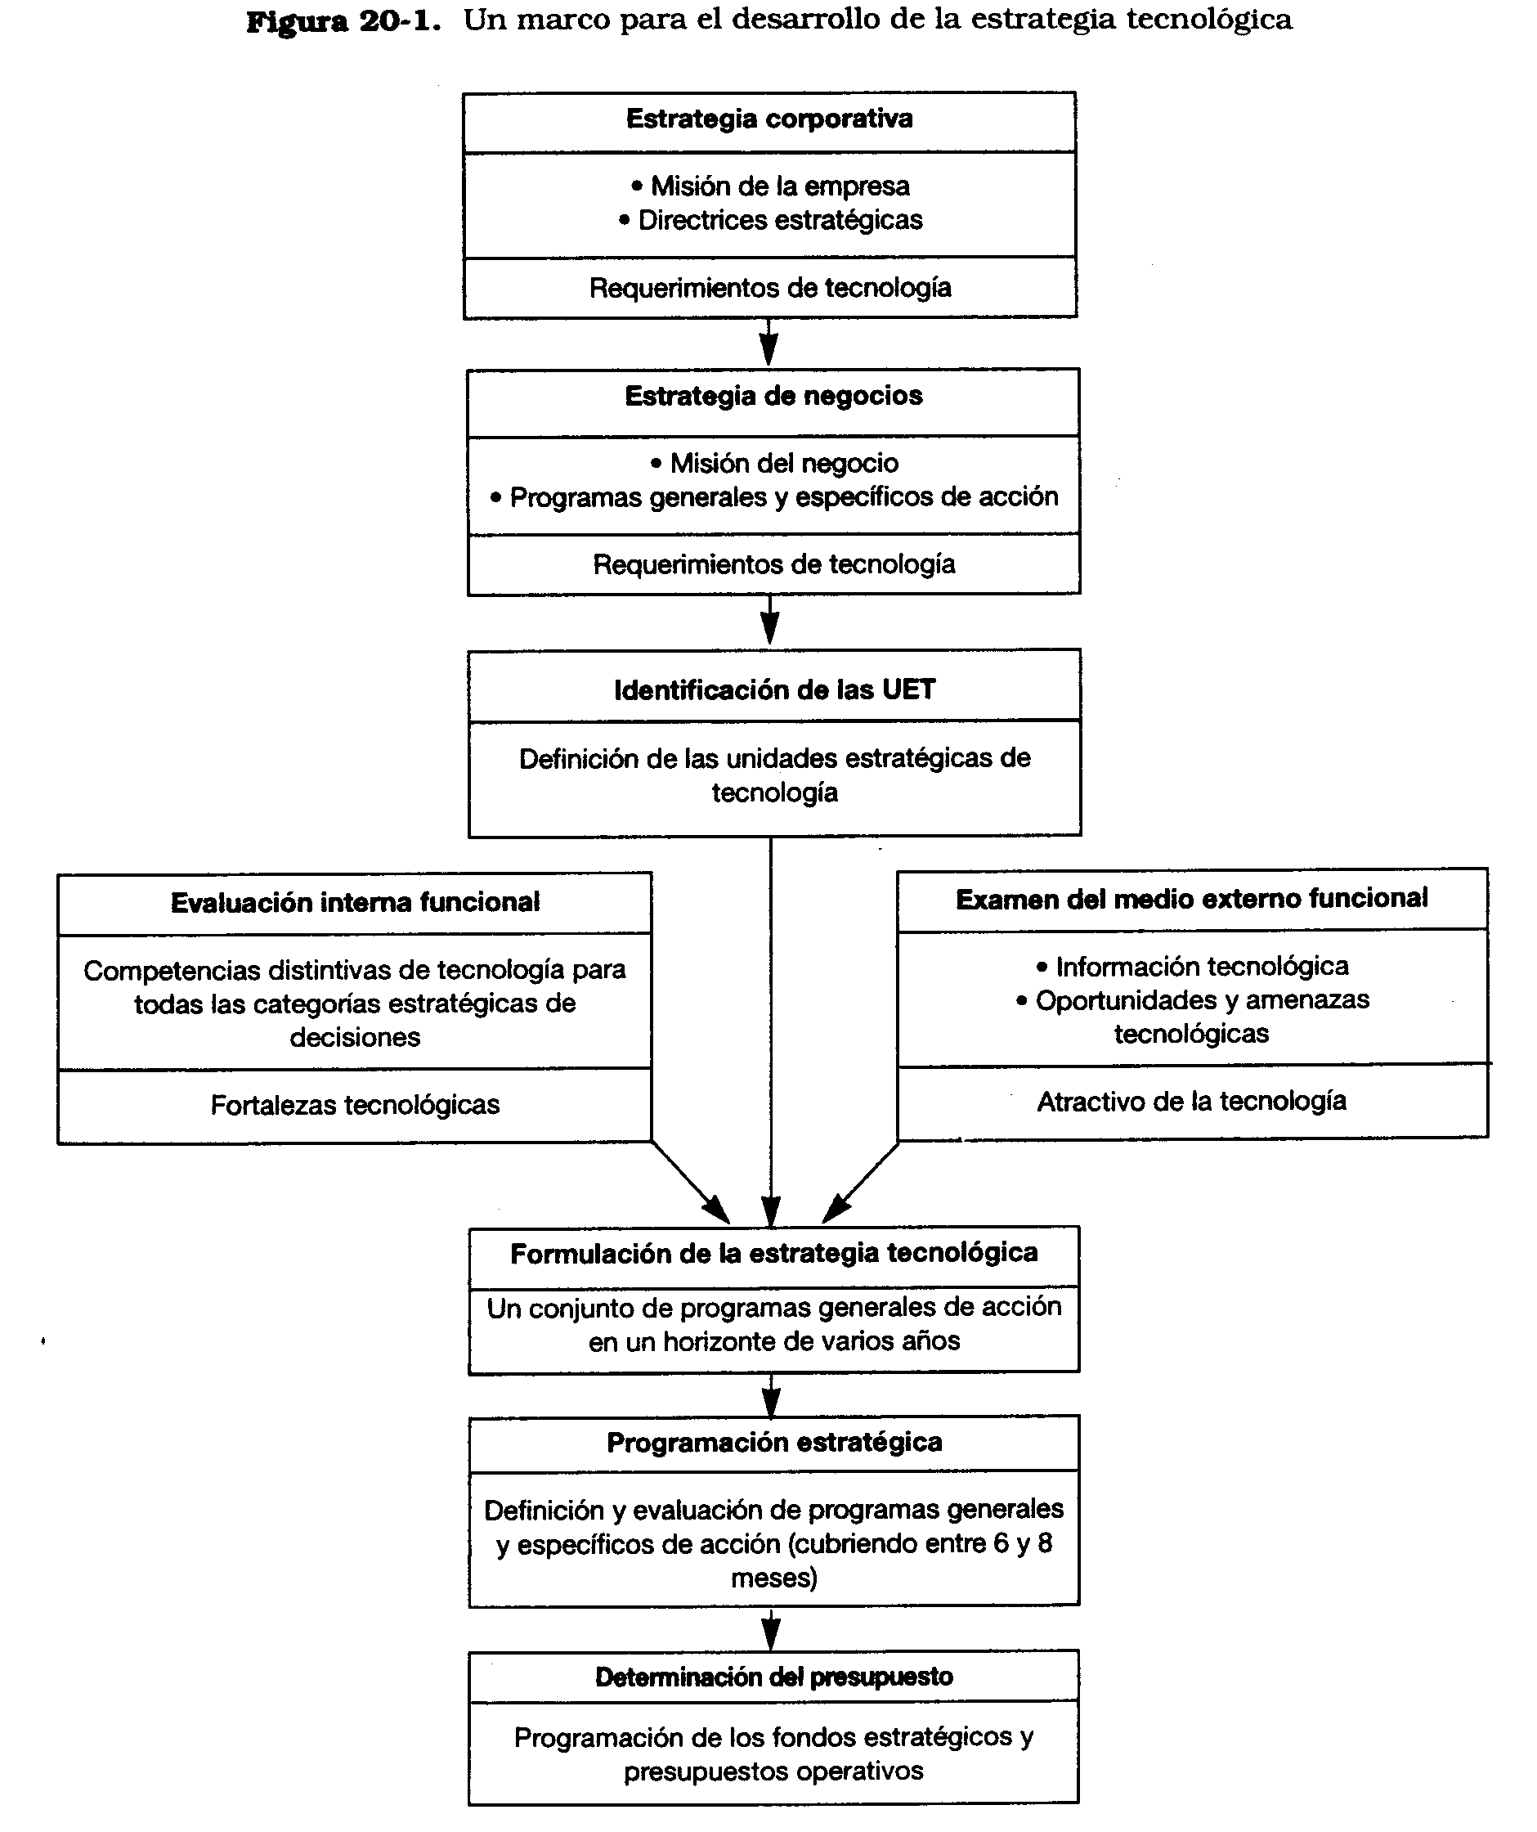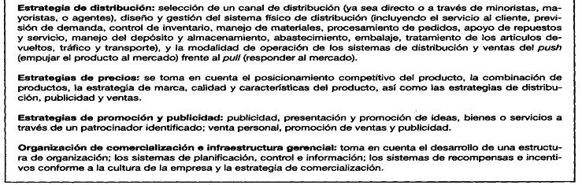

**REQUERIMIENTOS TECNOLOGICOS**

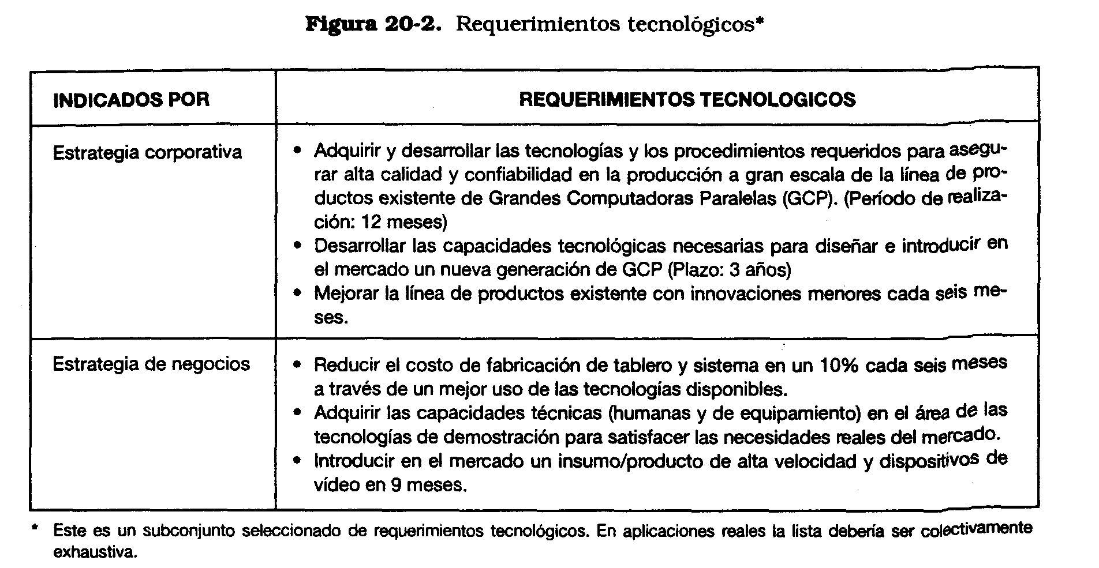

**LA DEF. DE LAS UNIDADES ESTRATEGICAS DE TECNOLOGIA (UET)**

Una UET se refiere a una tecnología individual o a un grupo de tecnologías utilizadas por la compañía. Para ser efectiva, cualquier UET debería:*Ser lo suficientemente amplia para no dejar de lado las innovaciones potenciales *Tener continuidad a lo largo de un período relativamente prolongado *Ser crítica para el producto o el servicio. Ser reconocida como una fuente potencial de ventaja competitiva.*Requerir un conjunto de capacidades técnicas distintivas.

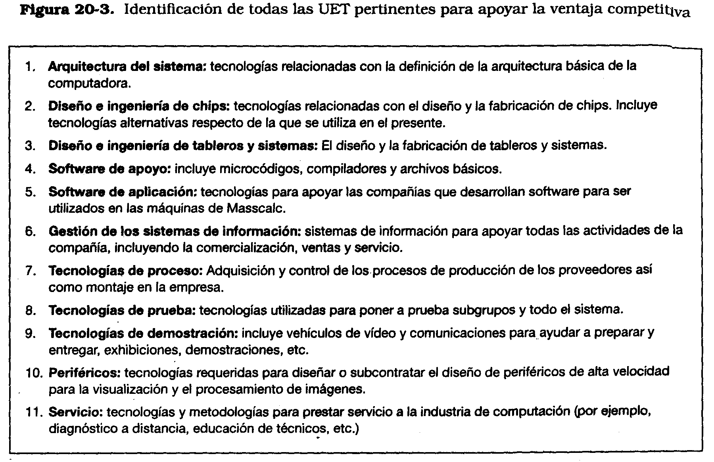

**EXAMEN DEL MEDIO EXTERNO**

El objetivo no es obtener conocimiento y extraer de él el grado de atractivo de cada tecnología ni como deducir las oportunidades y amenazas que dicha tecnología presenta para la empresa. Este análisis se lleva a cabo sobre la base de las UET previamente identificadas.

Un primer paso importante para facilitar la tarea es identificar las fuentes potenciales de innovación para cada UET. La segunda tarea del proceso de examen es evaluar el grado de atractivo de cada una de las tecnologías que la empresa está utilizando.

**EVALUACION INTERNA**

El proceso de evaluación interna es un enfoque disciplinado para evaluar las fortalezas y debilidades tecnológicas de la empresa versus sus competidores más importantes. El proceso comienza con la identificación de los factores de éxito críticos asociados a cada UET.

Un segundo elemento es analizar las fortalezas y debilidades de las políticas existentes adoptadas en cada una de las categorías críticas de toma de decisión

